Ирина Бондарева

Заголовок :
Производственное помещение стартапа категории greenfield.
Подзаголовок :
Преобразование производственного помещения стартапа из категории brownfield в категорию – Smart greenfield.

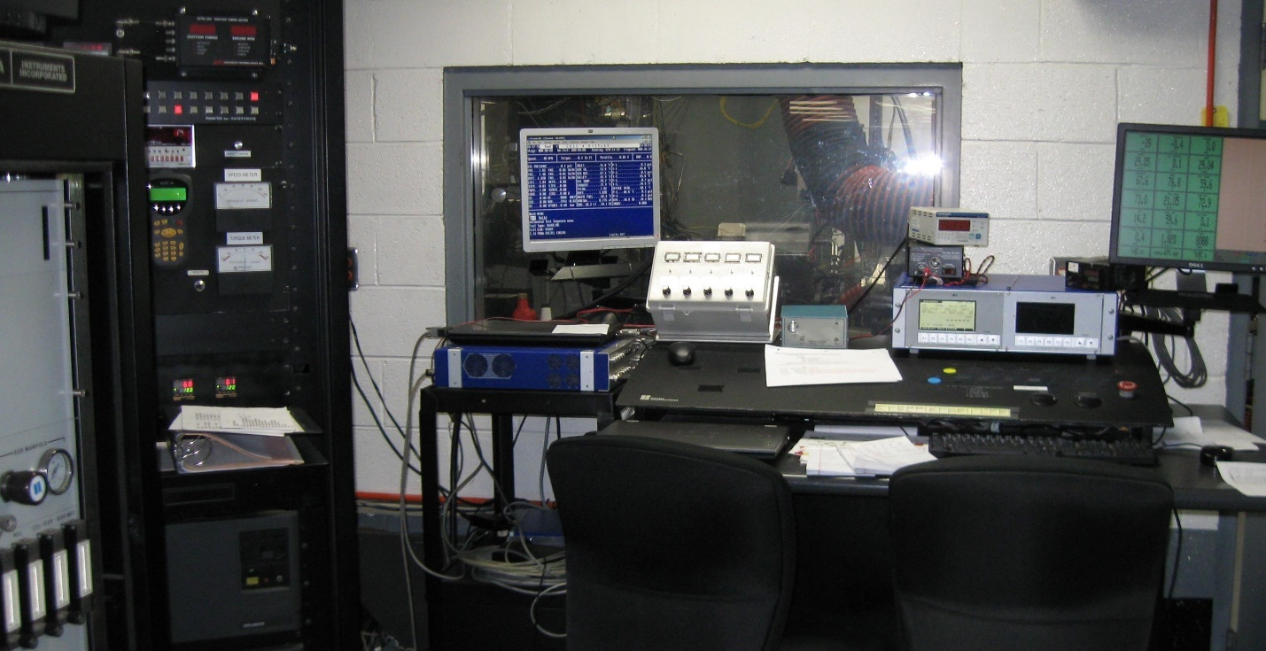
Рисунок 1-01
На рисунке показано типичное производственное помещение стартапа , разрабатывающего технологии активирования жидкого топлива для двигателей внутреннего сгорания;
Приведенное фото показывает степень насыщенности помещений такого стартапа оборудованием и приборами , причём испытательный стенд расположен за окном и содержит ещё более насыщенный вариант расположения приборов и оборудования;

Аннотация :
В книге рассматриваются методы и приёмы по последовательной адаптации и трансформации свойств и характеристик элементов инфраструктуры умного производственного помещения для стартапа из категории brownfield на первом этапе в категорию smart brownfield с последующими корректировками всех характеристик для соответствия к этапу – greenfield после чего на третьем этапе осуществляется переход – для соответствия к категории – smart greenfield;
В разделах книги даются определения , разъяснения и характеристики , определяющие критерии соответствия всем категориям характеристик производственного помещения классов :
- brownfield;
- smart brownfield;
- greenfield;
- smart greenfield;
Ключевые слова:
Стартап ; производственное помещение ; Умное производственное помещение ; Производственное помещение соответствующее категории – greenfield ; Производственное помещение категории , - Smart greenfield ; Сочетание помещений и технического уровня оборудования и приборов; Применение элементов искусственного интеллекта и искусственных нейронных сетей ;
Содержание :
Вступление , - Стр. 2
Виды и типы производственных помещений для стартапов , разрабатывающих технологии усовершенствования топливной системы транспортного средства , - Стр.5
Композиционные технические решения – как базовый основополагающий компонент для создания интегративных изобретений , - Стр.7
Композиционные технические решения – как базовый основополагающий компонент для создания интегративных изобретений , - композиционные технические решения – основной инструмент технологической интеграции , в том числе и на стыке фундаментальных дисциплин , - Стр.15
Сочетание традиционных материалов и , так называемых , Умных материалов в инновационных проектах , - Стр.25
Некоторые вопросы системной подготовки инновационных специалистов с учётом новых условий в модифицированных производственных помещениях , - Стр.31
Список использованной литературы ;
Изобретения , патентная и лицензионная информация , - Стр.40

Вступление :
Требования, предъявляемые к проектам, которые развиваются в технологических инкубаторах.
В материалах проекта, при представлении его компании посреднику, должны содержаться, или рекомендуется наличие, следующих документов и материалов:
СОСТАВ И СТРУКТУРА ОБЪЕКТОВ ИНТЕЛЛЕКТУАЛЬНОЙ СОБСТВЕННОСТИ ПРИНАДЛЕЖАЩИХ КОМПАНИИ ИЛИ ИНИЦИАТИВНОЙ ГРУППЕ - ЗАЯВИТЕЛЕ ПРОЕКТА И ОСНОВАТЕЛЕ СТАРТАПА.
Как правило, Все технологические направления, которые находятся на различных стадиях разработки в компании – заявителе проекта , являются комплексными объектами интеллектуальной собственности;
Каждое технологическое направление должно быть представлено системной структурой составных элементов, которые включают в себя следующие принципиальные документы:
- Прогноз технологического развития направления на близкую и отдалённую перспективу;
- Патентную и лицензионную стратегию по всем продуктам направления для всех стадий и этапов проекта и для всех стадий и этапов производства и маркетинга;
- Принципиальные и базовые патенты на изобретения , положенные в основу технологического направления;
- Патенты на аппликации , возникшие на базе развития технологического направления;
- Изобретения, созданные сотрудниками и партнёрами компании- заявителя проекта, до организации компании- заявителя , на которые имеются авторские сертификаты на имя сотрудника или партнёра или другие юридические документы;
- Отчёты о научно-исследовательских и опытно-конструкторских работах, которые проводились сотрудниками и партнёрами компании- заявителе проекта по данному технологическому направлению не в рамках компании ;
- SolidWorks model's на все модификации продуктов технологического направления, включая все варианты сборок, узлов, деталей и моделей для цифровой и виртуальной имитации работы продукта;
- Основные принципы технологии изготовления деталей и сборочных единиц продуктов технологического направления;
- Полный комплект рабочей конструкторской и технологической документации для изготовления продуктов технологического направления;
- Откорректированные программы для станков CNC , предназначенные для изготовления опытных образцов продуктов данного технологического направления;
- Программы и методики всех необходимых видов испытаний опытных образцов и испытаний продуктов технологического направления на всех стадиях и этапах производства;
- Действующие модели инновационных продуктов технологического направления и результаты полевых испытаний технологических продуктов сельскохозяйственного направления;
- Эксплуатационная и сопроводительная документация на продукты технологического направления, включая технологические инструкции по монтажу, консервации, хранению, ремонту и транспортировке;
- Действующие опытные образцы продуктов технологического направления;
- Технические описания принципов и устройства специального технологического оборудования для изготовления базовых деталей и сборки продуктов технологического направления; материалы для оформления патентных заявок на указанное специальное технологическое оборудование.
Конечно всё это примерное содержание документов и по каждому проекту , в зависимости от его специфики и условий осуществления и реализации на рынке, от требований потенциальных инвесторов, этот перечень может существенно изменяться;
Особенно следует отметить проекты в области биотехнологий и генной инженерии, по всей вероятности по такого рода проектам необходим специальный экспертно-технологический и коммерческий экскурс;
В схеме работы на рынке новых технологий , базовая идея которых возникла, например , в США, ПРЕДЛАГАЕТСЯ СЛЕДУЮЩАЯ ПОСЛЕДОВАТЕЛЬНОСТЬ ОРГАНИЗАЦИОННО- ТЕХНИЧЕСКИХ СТАДИЙ:
- Инициатор проекта или автор идеи находит первичного частного или любого другого инвестора на сумму не менее 50 тысяч долларов;

- Они приходят в технологический инкубатор ( при посредничестве какой-либо американской или израильской компании ) , в котором на определённых стандартных условиях , разработанных в технологическом инкубаторе и согласованных и утверждённых Главным Учёным Министерства Промышленности и торговли Израиля , организуется проект;

- Технологическая теплица ( Израиль ) или технологический инкубатор заказывает посреднической компании , также на стандартных условиях, проведение всех необходимых работ для первичной проверки реальности идеи и её последующей патентной защиты;

- Посредническая Компания передаёт все материалы технологическому инкубатору, который платит посреднической компании определённую сумму из объёма первичной инвестиционной суммы;

- Технологический инкубатор предлагает авторам и их первым инвесторам несколько вариантов дальнейшего развития проекта в зависимости от степени успешности проекта на стадии его анализа и проверки в технологическом инкубаторе или любой другой компетентной структуре;

- В случае, если все стороны согласны и если технический уровень позволяет это, готовится презентация проекта для Совета Директоров израильской технологической теплицы или технологического инкубатора; Совет Директоров принимает решение о вариантах дальнейшего продвижения проекта и , если , всё удовлетворяет основным техническим и коммерческим требованиям, принимает решение об открытии инновационной компании в технологическом инкубаторе;

- Для посреднической компании оплата за все подготовительные работы и техническую экспертизу проекта , - это ,- проценты в компании, открытой в израильской технологической теплице и оплата из бюджета вновь открытой компании за все работы, которые посредническая компания производила для представления проекта на экспертизу в израильской технологической теплице , на перевод материалов проекта на иврит и т.п.

- Все стороны, после принятия решения о принципиальном открытии новой инновационной компании , должны быть согласны и на последующее размещение компании в районе приоритетного развития Израиля – А или Б , для получения всех предусмотренных законодательством льгот; ( основные положения о льготах включают в себя , - полное освобождение инновационной компании от уплаты налога на прибыль сроком на 10 лет ; возврат около 36% от всех затрат на приобретение производственного и лабораторного оборудования; помощь в оплате труда производственного персонала в течении первого года работы компании и т.п. ) Компания посредник также может проводить работу совместно с Израильским институтом Экспорта и добиваться от него грантов (до 120 тысяч долларов в год ) для проектов с значительным экспортным потенциалом;

- В случае, если маркетинговая модель новой компании , географически тяготеет к странам и регионам , не типичным для сотрудничества с Израильскими компаниями, принимается любая другая схема развития компании и её продукта;

- Технологический инкубатор совместно с посреднической компанией в свою очередь может производить проверку идей и проектов, представленных другими Израильскими технологическими теплицами и внедрять их в нетрадиционных для Израиля регионах на базе отдельных соглашений и условий оплаты;

Композиционные технические решения – как базовый основополагающий компонент для создания интегративных изобретений .
Ещё совсем недавно большая часть тем для изобретений носили достаточно локальный характер и положительный эффект от использования изобретений определялся и идентифицировался достаточно просто;
С усложнением задач, стоящих перед процессами развития , модернизации и оптимизации техники и технологии , локальные изолированные решения не удовлетворяют заказчиков , которые ищут пути достижения идеального конечного результата и реальность вынуждает их для решения комплексных проблем искать композиционные решения;
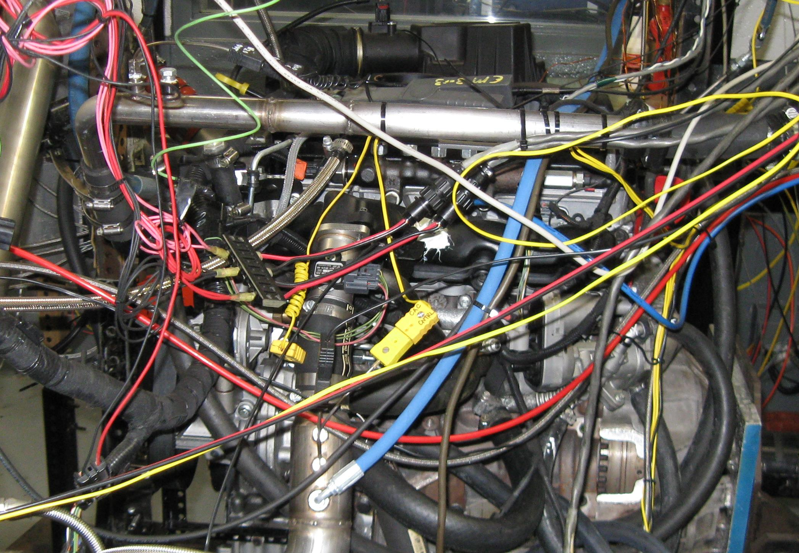
Рисунок 1, - испытательный стенд с установленным для испытаний серийным дизельным двигателем; Испытания и комплексная оценка работоспособности ведутся по более чем 250 параметрам;
Автор решил начать изложение вопроса с фотографии дизельного двигателя на испытательном стенд , где демонстрируется та предельная сложность , которая присутствует во всех деталях и элементах испытательного процесса ; Естественно эта сложность не является самоцелью , - это настоятельная необходимость детальной проверки показателей и выходных параметров двигателя с целью сравнения их значений с требованиями действующих стандартов.
Цель испытаний – проверить влияние прибора для он-лайн формирования эмульсии топливной смеси на работу топливной системы двигателя с интеграцией эмульсии с процессом также он-лайн гомогенизации топливной смеси перед её поступлением в насос высокого давления двигателя;
Сам прибор на фоне двигателя выглядит следующим образом ( см. Рисунок 2 )
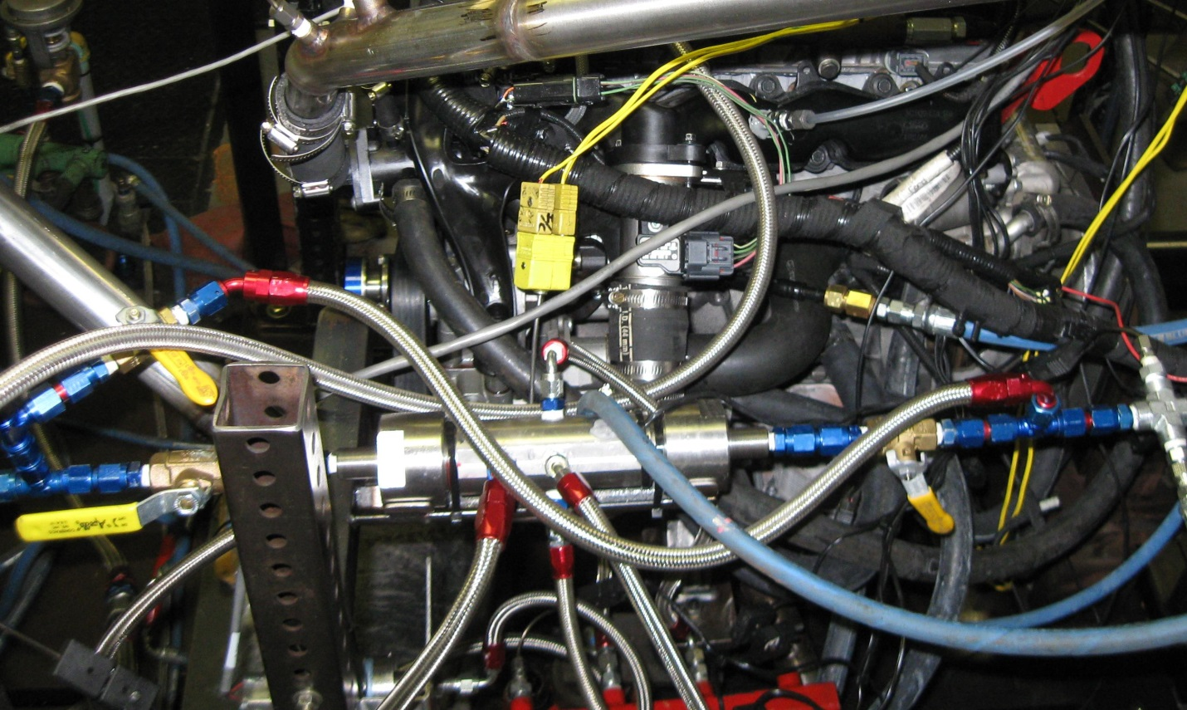
Рисунок 2, - прибор для он-лайн производства эмульсии топлива и одновременной гомогенизации, встроенный в топливную систему дизельного двигателя на испытательном стенде;
Приведенные рисунки показывают насколько композиционными и взаимосвязанными являются достаточно простые технические решения , которые можно внедрить в существующую технику только путём глубокой вертикальной и горизонтальной интеграции с техническими решениями доминантными в существующей серийной , и в какой-то степени стандартной технике;
Этот предварительный тезис показывает тот , уже сегодня глубоко укоренившийся факт существенно возросшего уровня сложности новых изобретений , в значительной степени по причине необходимости их всесторонней интеграции с другими не менее сложными механизмами инновационной системы;
То есть имеется определённый уровень развития базовой техники , в которой каждое независимое новое ( инновационное ) техническое решение должно быть полностью интегрировано в смежные группы технических решений;
Эта концепция усложняется ещё и тем, что введение в любую достаточно сложную систему элементов и узлов цифровых технологий, требует и от интеграции таких решений, которые могут эффективно взаимодействовать с многоуровневой композицией из механических, кинематических и электронных взаимосвязанных систем;
Такая зависимость в свою очередь требует специальных принципов и оборудования для полного и композиционного контроля всех шагов систем управления, настройки и контроля, чаще всего сегодня – в режиме реального времени;
Такие условия и требования заставляют распространить процесс интеграции и на испытательные стенды, пример которого приведен на Рисунке 3.
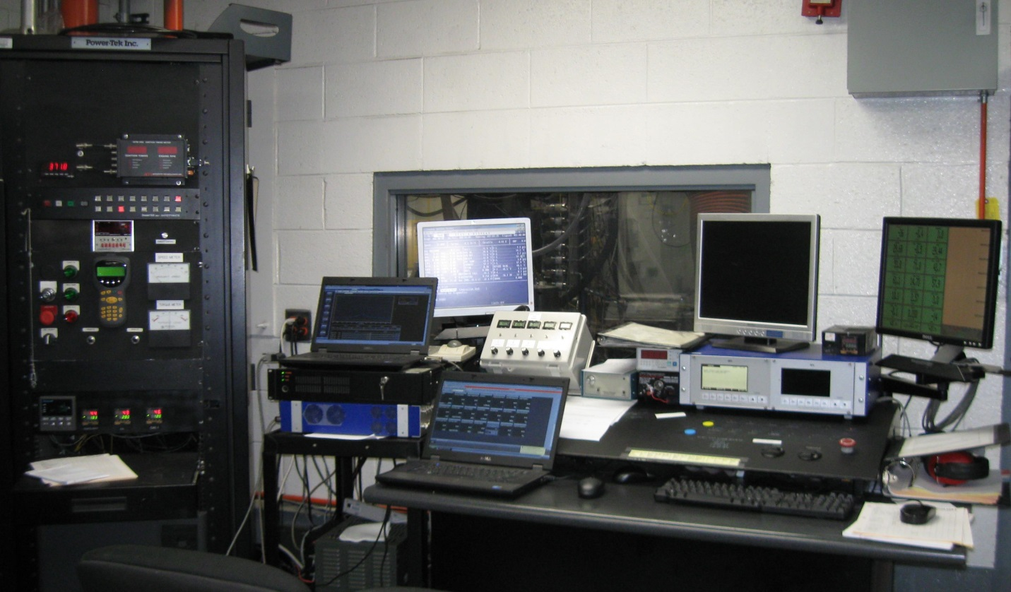
Рисунок 3, - система контроля, измерения и управления процессами теста

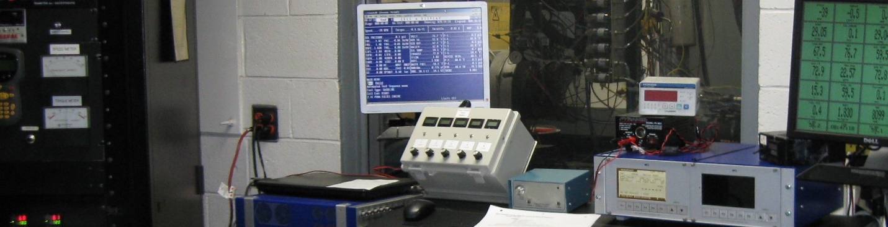
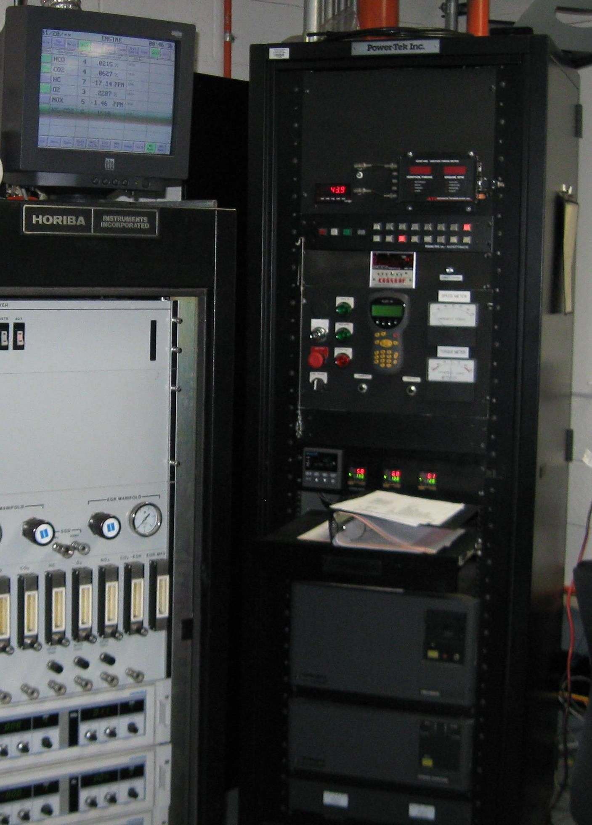
Рисунок 3-1, - системы контроля и управления испытательным процессом двигателя на комплексном испытательном стенде, включающем также и динамометрическую систему

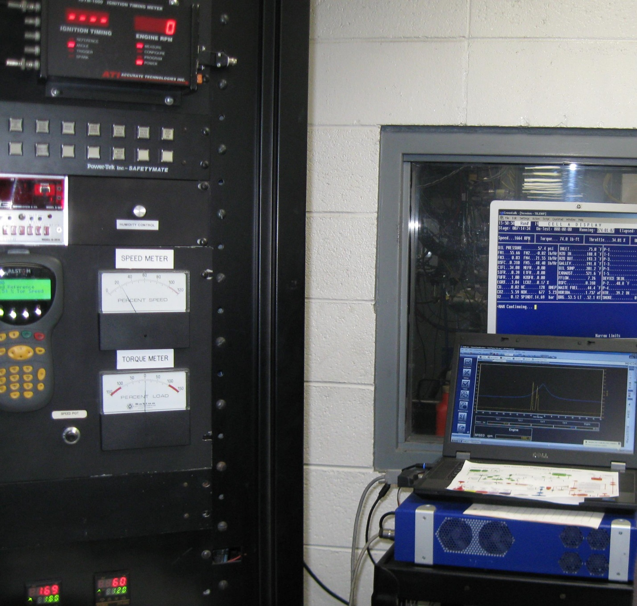
Рисунок 3-2 , - сочетание в оборудовании испытательного стенда систем контроля и управления термодинамического цикла двигателя в сочетании с системами контроля крутящего момента , развиваемого двигателем и вида диаграмм рабочего термодинамического цикла двигателя по каждой характеристике и уровню развиваемого двигателем крутящего момента ;

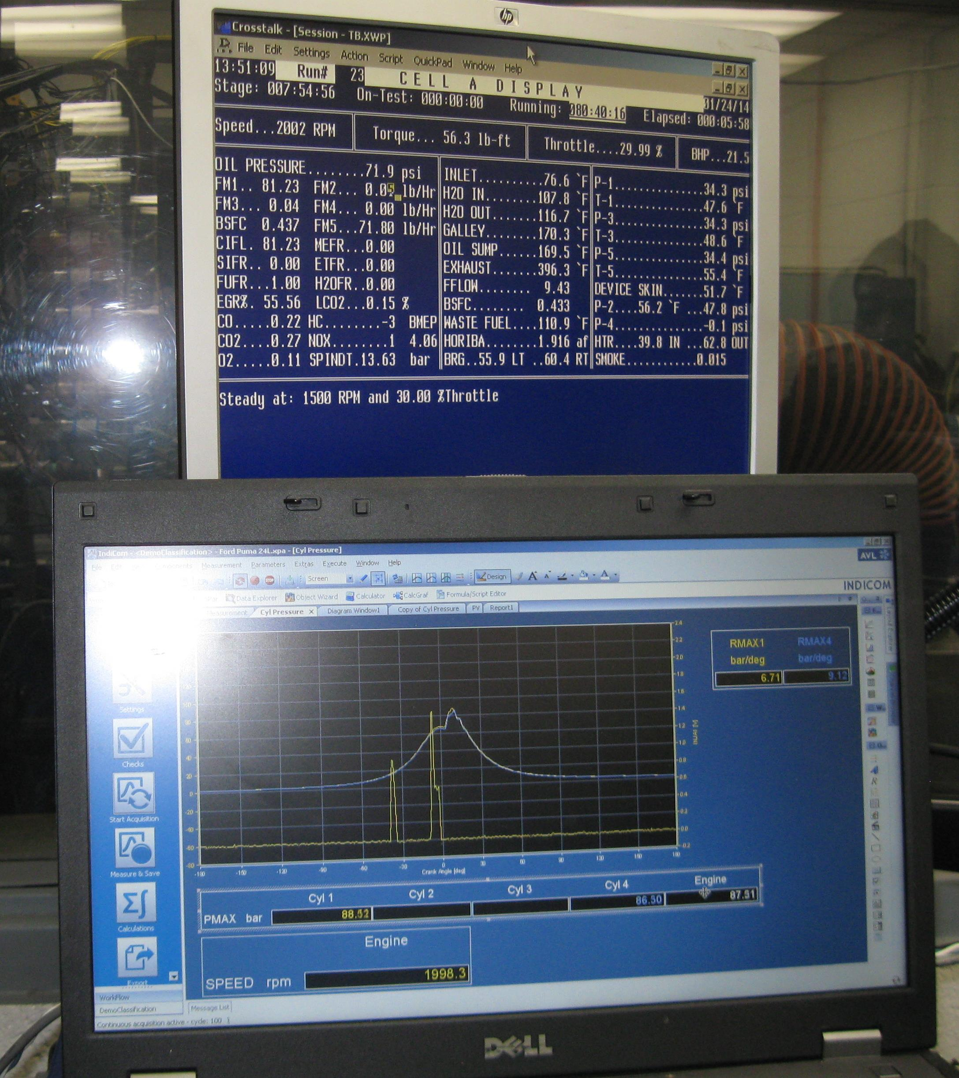
Рисунок 3 – 3 , - сочетание в оборудовании испытательного стенда систем полного он-лайн контроля функций испытываемого устройства для смешивания топливной композиции с всевозможными добавками , такими , как этанол , метанол , вода и её активированных смесей с структурой и параметрами термодинамического рабочего цикла двигателя , причём с возможностью отслеживать рабочий цикл двигателя на примере каждого из цилиндров двигателя.
Таким образом становится понятно, что для внедрения в существующую схему изобретённого инновационного изменения или модификации , необходимо это изменение или модификацию коренным образом интегрировать и эту интеграцию сбалансировать с существующими непростыми условиями в оптимизируемом или модернизируемом объекте.
Как видно из представленных иллюстраций, задача не ограничивается только предметом изобретения, но требует интегративной глубокой адаптации с существующей логической и комплексной системной инфраструктурой , включая кроме всего и программные решения испытательных стендов;
Эта задача вплотную становится перед изобретателями , в случае , если они берутся модернизировать сложную композиционную технику с сложившимися техническими условиями и требованиями;
К сожалению не все инновационные идеи являются настолько реальными, что их адаптация в существующую технику в принципе не отступает от сложившихся условий и технического уровня объекта модернизации или оптимизации;
Все изобретатели знают, что иногда создаются технические решения, которые в реальных условиях действуют, работают и решают множество задач, которые уже при постановке подтолкнули изобретателя к инновационному анализу и инициировали его целенаправленную творческую активность в том числе и в методах интеграции , а есть мертворождённые технические решения, которые созданы в отрыве от реальной действительности и не решают абсолютно ничего , кроме реализации амбициозных притязаний на хоть какую-нибудь ( чаще всего бесполезную ) , - а идею в области техники и технологии ;
Кроме того, технические решения , возникающие в какой либо локальной области , обязательно напрямую или косвенно затрагивают сложившиеся техногенные стереотипы и возникшие на их основе , в том числе и психологические барьеры , препятствующие преодолению технических – технологических противоречий , возникших на базе и в развитие в том числе и этих психологических барьеров;
Ещё двадцать лет тому назад , необходимость изобретений второй группы и не менее важная необходимость учёта влияния психологических барьеров как то оправдывалось их вспомогательной ролью как базы для селективного отбора наиболее эффективных технических решений , кстати такая методика рассматривалась как часть процесса селекции технических решений для обеспечения достижения идеального конечного результата (по определению ТРИЗ);
Появление информационных технологий и резкое сокращение временного цикла , предназначенного для развития и преобразования изобретательской идеи в реально необходимый , затребованный рынком и реализуемый продукт , усложнение технической и технологической составляющих новых продуктов, вызывающее пропорциональное повышение стоимости изготовления прототипов изобретённого продукта и их испытаний, заставляют совершенно по -новому рассмотреть и возможность создания технических решений с вспомогательными инновационными функциями;
Теперь, если изобретатель хочет, чтобы его инновационные идеи использовались, он должен быть более универсальным и должен владеть не только техникой предвидения, интуицией и в определённой степени и развитой фантазией, но и быть практически мультидисциплинарным специалистом , по крайней мере чувствующим и ( лучше если ) хорошо понимающим коммерческие и потребительские запросы рынка не взирая на стереотипы и совмещённые с ними техногенные и , в том числе и психологические барьеры;
Есть несколько базовых направлений , которые имеют в сложившихся сегодня условиях решающее влияние на судьбу новых идей и, учёт которых , может позволить обеспечить реальный и высокий уровень коммерческого успеха, или, пренебрежение которыми , навсегда закроет для идеи путь к реализации в любой технологической и в конечном счёте и коммерческой форме;
Предлагаю рассмотреть некоторые из этих базовых направлений ( естественно, что рамки публикации позволяют сделать это только в тезисной форме ) :
Наличие и постоянное интенсивное развитие программных продуктов
Существенное усложнение техники и особенно различного вида электронных и микроэлектронных устройств в корне изменили принципы их защиты как объектов сложной, многоплановой и многофункциональной интеллектуальной собственности;
Для таких объектов существенные отличия касающиеся чисто конструктивных признаков, схемных решений, комбинаций этих решений не определяют всех аспектов изобретения, так как сегодня очень часто все перечисленные признаки и отличия можно реализовать в работающую систему или прототип только при определённых условиях и возможностях технологии изготовления и контроля, и очень часто именно изготовление определяет основные свойства изобретения;

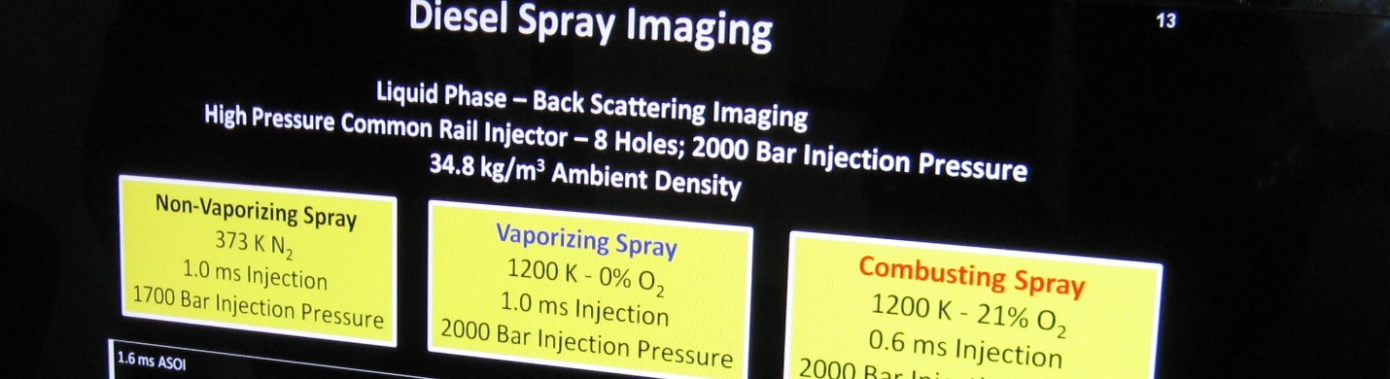
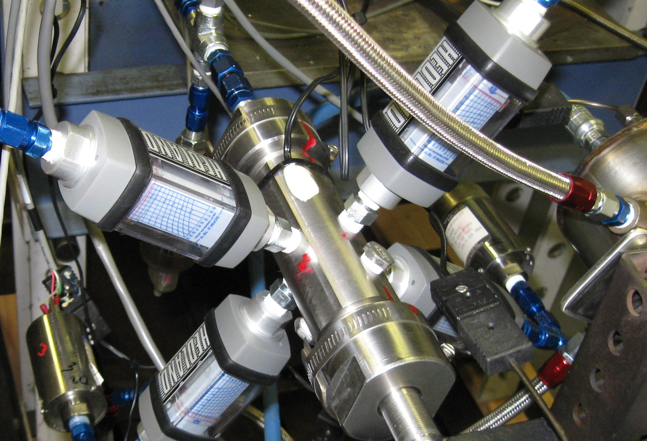

Рисунок 3 - 4, - композиционная интеграция стандартных и оригинальных элементов в инновационном устройстве для газификации жидкого топлива , как например – дизельного топлива.
Развитие систем процессорного управления, также определяет жизнеспособность технического решения, а значит алгоритм или алгоритмы , программы , обратная связь между элементами конструкции или схемы становятся или уже уверенно стали органичной частью технического решения , положенного в основу заявляемого изобретения;
Таким образом в одном описании необходимо объединить или интегрировать несколько различных технологий и это объединение , выявленные возможные каналы и связи такой интеграции , должны быть представлены в формуле изобретения таким образом , что бы не дать эксперту патентного офиса возможность усомниться в единстве всех интегрированных отличительных признаков будущего изобретения и разделить его на ряд локальных технических решений , основанных на одном технологическом направлении ;
Возможности патентования в сфере информационных технологий, затрагивает огромный пласт деятельности в современном обществе; И если ещё совсем недавно было возможно как то очень точно охарактеризовать или ограничить тот или иной технологический сектор, то с приходом во все сферы деятельности человечества высоких технологий и их ответвления, - информационных технологий, такие классификационные возможности и защитные механизмы существенно изменились и трансформировались в новую систему технических, коммерческих и юридических взаимосвязей;
Практически во всех, даже относительно несложных процессах, их структура становится интегративной и включает в себя технологические приёмы, методы и системы никогда ранее не применявшиеся , и , кроме того, интеграция классических технических решений с новыми возможностями , которые предоставляют информационные технологии , в корне изменяют само понятие, - изобретение;
Этот, возникший на стыках технологий , фактор существенно изменяет отношение к формулированию и защите тех элементов и их сочетаний , которые в таких новых условиях могут быть квалифицированы как интегративные технические решения , соответствующие основным признакам изобретения и базирующиеся на композиционных конструкторско-технологических элементах;

Композиционные технические решения – как базовый основополагающий компонент для создания интегративных изобретений , - композиционные технические решения – основной инструмент технологической интеграции , в том числе и на стыке фундаментальных дисциплин .

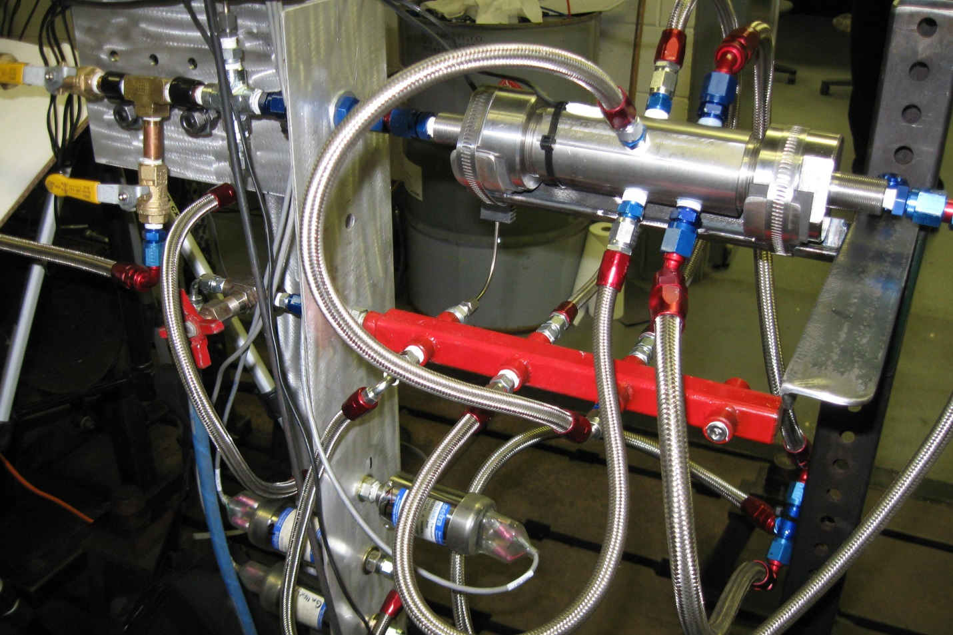
Рисунок 4 , - на рисунке показано устройство , построенное на базе и в развитие композиционного технического решения , трансформированного в ряд интегративных изобретений , применяемых в топливных системах термодинамического оборудования;
На иллюстрациях ( Рисунок 1 ) показана эволюция развития одного из композиционных технических решений , на базе которого сформировались целый ряд интегративных изобретений в области оптимизации ( общепринятого в настоящее время ) термодинамического цикла Брайтона с перспективой его перехода в термодинамический цикл Хемпфри ( цикл Хемпфри даёт прирост эффективности как минимум в 20% и при этом обеспечивает термодинамический принцип , - Constant Volume Combustion вместо сегодняшнего принципа - Constant Pressure Combustion ).

Изменение правил и критериев индустриального дизайна
Внедрение новых технологий, применение новых материалов, замена традиционно принятых методов производства на необычные , которые помогают и являются непременным условием технологического скачка или прорыва , повышения эффективности производства, принято сегодня называть инновационным процессом;
Этот процесс в условиях различных технических и технологических культур, в условиях различного уровня стартовых позиций для начала инициированного процесса инноваций, может существенно отличаться, но острейшая необходимость для начала такого процесса существует и этот факт не вызывает каких-либо сомнений;
В последние годы экономика практически во всех промышленно развитых странах приняла и продолжает принимать всё более выраженный инновационный характер;
И если в начале этого процесса инновационный прорыв имел локальное значение и наблюдался в области высоких технологий, микроэлектроники и, так называемых , нано-технологий, то уже сегодня инновационный процесс становится всё более и более направленным на классические , базовые технологии, энергетику, медицину, транспорт, то есть охватывают все основополагающие сферы жизнедеятельности человека.
Предприниматели для того, что бы поднять конкурентоспособность своих продуктов и технологий, вынуждены постоянно искать новые пути к повышению эффективности, снижению энергоёмкости и энергозатратной, системы энергообеспечения повышению уровня экологической безопасности и экономической стабильности в рамках каждого отдельно взятого предприятия или компании;
Новые возможности в проектировании и проверки работоспособности технических решений также добавляют элементы композиционных дизайнерских решений и они становятся основными критериями для инструментов и методологии индустриального дизайна;
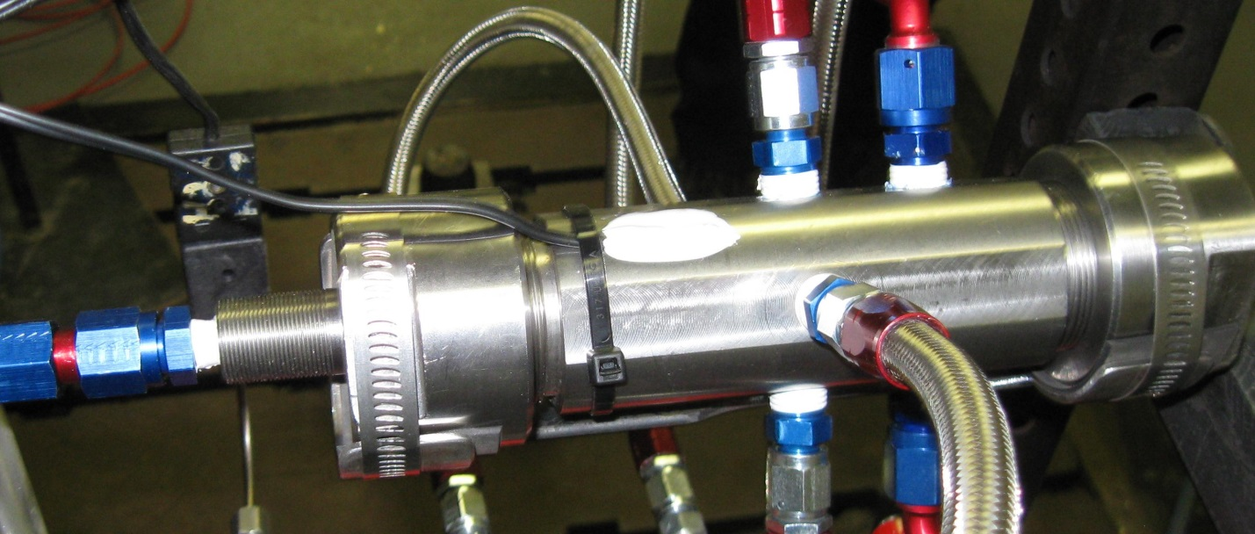
Рисунок 5 , - характерные признаки композиционного дизайна
Новый взгляд на долговечность нового продукта.
Ещё совсем недавно долговечность продукта была одним из важнейших критериев определявших его коммерческую ценность ; В настоящее время , при постоянном уменьшении времени от начала периода реализации нового продукта и до начала периода реализации ещё более нового продукта , этот период времени настолько мал , что зачастую нет смысла в инновационном процессе концентрировать внимание и тратить усилия и средства на чрезмерное увеличение долговечности , которое по продолжительности превосходит период между началом эксплуатации существующего продукта и выходом на рынок более нового или модернизированного продукта ; Так как этот период для разных типов продукта может существенно отличаться то и понятие долговечности может быть размыто по времени и как цель изобретения не является критичной;
Есть ещё один субъективный фактор долговечности, который должен быть принят во внимание ; По сложившимся по разным типам продуктов стереотипам долговечности , определяются многие коммерческие факторы в том числе количество требуемых, а значит и проданных продуктов и их реальная цена; Представьте, что найдено техническое решение , позволяющее поднять долговечность продукта и тогда этот фактор снижает количество требуемого продукта , при сохранении существующего уровня цены , которую потребитель готов платить за этот продукт;
Это приводит к снижению объёмов продаж у компаний , производящих продукт и ставит эти компании перед выбором , - согласиться с инновацией или сделать всё , что бы блокировать реализацию и внедрение инновации ; Как показывает практика эти компании выбирают второй вариант и блокируют инновацию и в этом процессе единственным проигравшим является изобретатель , который изобретал нечто отторгаемое рынком;
Новый взгляд на надёжность нового продукта.
Вопрос надёжности нового продукта и новые критерии оценки и расчёта надёжности также претерпевают принципиальные изменения; Прежде всего это связь надёжности и гарантийных обязательств производителя нового продукта перед потребителем ; Очень часто затраты на выполнение гарантийных обязательств сравнимы с стоимостью самого продукта;
То есть надёжность является фактором , который будучи одной из достигнутых целей изобретения, может определить , ( естественно в сочетании с другими, достигнутыми в результате внедрения изобретения , техническими и эксплуатационными факторами ) уровень коммерческого успеха;
В этом случае субъективный фактор времени также играет важную роль, и более , чем нужная по времени надёжность, может стать отрицательным фактором и сыграть с изобретателем злую шутку, в ситуации , когда созданный сверхнадёжный продукт окажется коммерчески невыгодным для производителя;
Новые возможности в эффективности системного поиска и анализа предшествующих технических решений на предмет новизны.
Понятно, что новые информационные технологии открывают новые возможности в системном поиске аналогичных решений при проработке разрабатываемого технического решения;
Представим, что, при предварительном дизайне структуры композиции мы пришли к необходимости совместить и интегрировать несколько классических решений и связывающих их в композицию новых , скажем , цифровых технологий , это так сказать на одном уровне горизонтальной интеграции и после этого , также пришли к необходимости выйти на следующий уровень интеграции с включением в композицию алгоритмов , программных продуктов и интерфейсов для связи с предыдущим уровнем интеграции;
Как вести поиск, по каким направлениям , и, как вести этот поиск наиболее эффективно и выявить существующие аналоги создаваемой композиции;
Мне представляется в этом случае наиболее вероятным для начала поиска , после формирования состава создаваемой композиции , начинать системный поиск , после декомпозиции и выявления самостоятельных и независимых технических решений , входящих в композицию;
После этого этапа поиска лучше выбрать из этих технических решений одно базовое техническое решение и произведя поиск по нему, начать присоединять к базовому решению другие технические решения, входящие в композицию, и вести последовательный поиск по базовому техническому решению с каждым присоединённым техническим решением и так до достижения полного состава композиции;
Новые возможности для оценки полезности и возможности (а также и целесообразности) модификации и модернизации известных технических решений.
Очень часто новое, - это хорошо забытое старое...
Поэтому при постановке задачи и принятии решения о начале инновационного процесса синтеза нового продукта, желательно проверить не были ли ранее изобретены какие то функциональные элементы композиции , которую необходимо изобрести;
Если такое или эквивалентное решение найдено, то возможно замена материалов, применение новых комплектующих и введение в будущую композицию системы цифрового управления и контроля, позволят создать новую технологическую композицию, имеющую потенциальную возможность интегрироваться в композицию более высокого уровня;
Невозможность успешной коммерциализации без формирования принципов композиции и композиционной структуры нового технического решения.
Как показывает практика, возможность продажи или лицензирования автономных технических решений, в том случае , если они заранее не привязаны к системам или решениям более высокого технологического и качественного уровня сводится к нулю
Изобретения, которые носят композиционный характер, в которых имеется , по крайней мере , принципиально-схемное решение интеграции в технологические -конструктивные системы более высокого функционального уровня реализуются более уверенно и в более короткие сроки , так как методику и технику этой интеграции инвесторы , покупатели или потребители лицензии имеют в описании и в формуле этого интегративного и композиционного технического решения;
Предлагаемые приёмы и методы формирования композиционного стиля в создании новых инновационных решений в рамках стартапа.
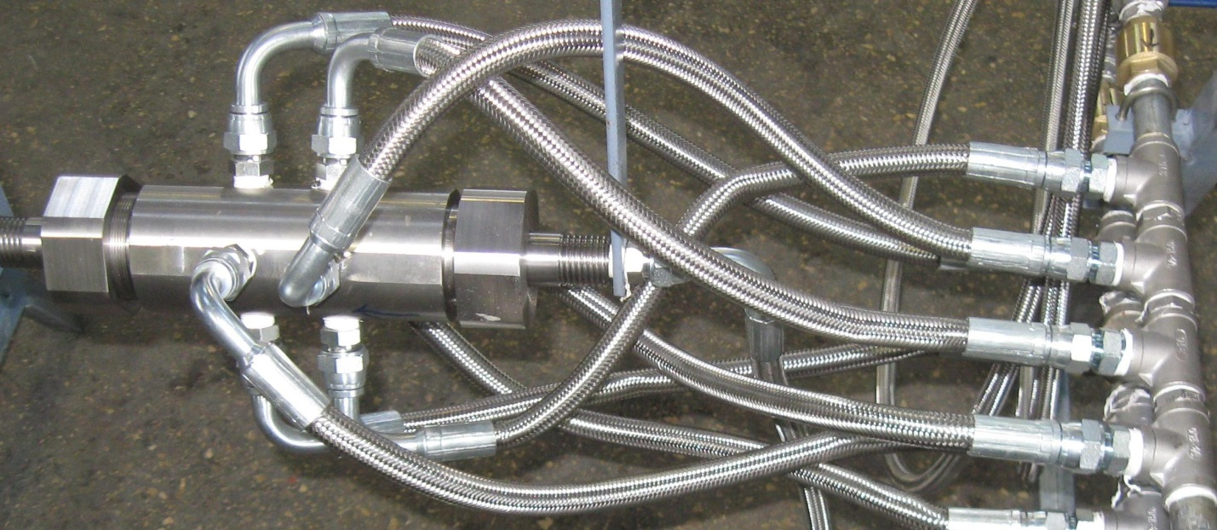
Рисунок 6 , - конструкторский – дизайнерский стиль демонстрирующий композиционный стиль технического решения.
Таким образом, композиция технического решения, - это конструкторско-дизайнерский стиль проработки новых технических решений на предмет их встраивания в существующие технологические схемы и конфигурации;
Так как методика такого встраивания часто может быть уникальной и обладать существенной новизной, описание и формула изобретения, имеющие композиционный характер, многоуровневую архитектуру построения причинно-следственных связей между компонентами композиции и интегрированных в конструкторско-технологические связи композиции, отличительных признаков, определяют в значительной степени коммерческий успех этих инноваций;
Приёмы и методы перехода от созданного композиционного фундамента нового технического решения к базовой основе интегративного изобретения.
Конструкторско-технологическая композиция во многих случаях требует дополнительных, часто принципиально новых связей между компонентами и элементами композиции, другими словами часто имея явно выраженную по свойствам и составу конструкторско-технологическую композицию , для того , что бы превратить её в готовое инновационное изделие или продукт , необходимо найти версии интеграции композиции в этот конечный многократно и на многоуровневом принципе интегрированный продукт;
Версии интеграции могут быть самыми различными, важно только , что бы конечным результатом интеграции было получение скачка эффекта или скачка качества не имеющих прецедента ранее .
Влияние ограничений на количество пунктов формулы изобретения на возможность надёжной защиты композиционных технических решений.
Ограничение количества пунктов формулы изобретения в принципе затрудняет надёжную защиту изобретённого объекта, но правильно найденный принцип как композиционный может наоборот усилить степень и уровень защиты;
Идеальный случай, - это система причинно-следственных связей, позволяющая получить декларируемый эффект только в предложенной системе композиционных взаимосвязей с чётко выраженными условиями и признаками , определяющими состав композиции и самостоятельные функции каждого из элементов полученной композиции;
Ввиду ограниченности места и формы, имеет смысл выделить в композиционном решении только те признаки и взаимосвязи, которые не затрагивают известные независимые признаки и функции каждого из элементов и компонентов композиции , а возникли именно в результате формирования композиции из сфер функционального влияния компонентов композиции друг на друга;
Можно сказать, что в правильно подобранных компонентах композиции, при их подчинении в рамках композиции условиям и свойствам вновь создаваемой технологической системы, возникает новая интегрированная система признаков, взаимосвязей , обратных связей и функций, возможных только в рамках этой композиции и , кроме того , имеющих тенденцию к развитию и усовершенствованию внутри-композиционных связей;
Следование этим принципам, позволяет в рамках ограниченного количества пунктов формулы, сконцентрировать внимание только на основных отличительных признаках присущих композиции , при этом обеспечив максимальный уровень защиты композиции и максимальный уровень понятности сущности изобретения.
Предлагаемая структура независимого пункта формулы изобретения, построенного на базе композиционного технического решения.
Как автор настоящей публикации определил в результате своих первых опытов и как рекомендуют специалисты , независимый пункт формулы изобретения , в случае если изобретение это композиция , должен иметь как минимум три основных части;
Первая часть несёт в себе формулировку коммерческой сущности композиционного изобретения и должна раскрывать смысл и необходимость композиционной интеграции для:
- чёткой постановки задачи композиции;
- ограничения степени функциональных связей в композиции и раскрытии степени необходимости каждого компонента композиции для её формирования и нормального и эффективного функционирования;
- формулировку названия композиции.
Вторая ограничительная часть несёт в себе всю базовую информацию о изобретении как таковом и включает характеристику всех базовых технических решений присущих компонентам композиции и на стадии составления формулы изобретения не квалифицированных на присутствие элементов существенной новизны во всех конструкторско-технологических аспектах и связях композиции.
Третья отличительная часть несёт в себе информацию о компонентах, их взаимосвязях, материалах , интегративных элементах и ассоциированных с ними программных продуктов и их базовых алгоритмов , каждый из которых самостоятельно или в любых сочетаниях создаёт элементы существенной новизны для композиционного , многократно и на многоуровневом принципе - интегрированного технического решения.
Предлагаемая структура зависимого пункта формулы изобретения, построенного на базе композиционного технического решения.
Ограничение числа пунктов формулы изобретения накладывает на каждый пункт формулы особую миссию в общей стратегии формулирования и защиты новизны изобретения;
Исходя из этого вторая ограничительная часть такого пункта формулы изобретения должна нести в себе всю базовую локальную и специфическую информацию об изобретении как таковом и включает локальную и специфическую характеристику всех базовых технических решений присущих компонентам композиции, и на стадии составления формулы изобретения не квалифицированных на присутствие элементов существенной новизны во всех конструкторско-технологических аспектах и связях композиции.
Третья отличительная часть несёт в себе локальную, конкретно- ориентированную не технические детали и элементы , информацию о компонентах , их взаимосвязях , материалах , интегративных элементах и ассоциированных с ними программных продуктов и их базовых алгоритмов , каждый из которых в локальном масштабе , самостоятельно или в любых сочетаниях создаёт локальные специфические элементы существенной новизны для композиционного , многократно и на многоуровневом принципе - интегрированного технического решения.
Предлагаемая методика проектирования прототипов композиционных технических решений, позволяющая испытать и проверить правильность каждого инновационного элемента композиции.
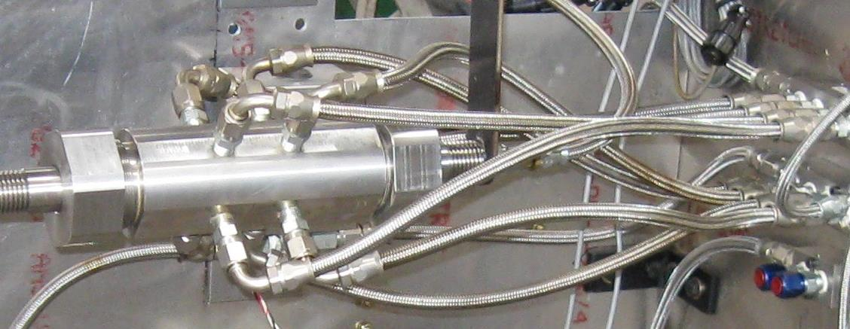
Рисунок 7 , - пример проектирования прототипа композиционного технического решения с детальной трёхмерной проработкой всех конструктивно – технологических элементов.
Проектирование прототипа или опытного образца инновационного продукта- композиции наиболее удобно вести при использовании конструкторской программы и её инженерных аналитических приложений ; Я , автор настоящей публикации предпочитаю программный продукт Solid Works , так как этот инструмент позволяет построить действующую модель композиционного технического решения и провести контрольную симуляцию его рабочего цикла не прибегая к дорогостоящему проектированию и изготовлению опытных образцов.
Анализ найденных аналогов и прототипов нового композиционного технического решения.
Если в результате поиска будут найдены однородные, базовые технические решения в первом приближении являющиеся аналогами или прототипами задуманного композиционного технического решения , то они должны быть проверены в различных вариантах и сочетаниях интеграции с дополнительными элементами и компонентами рассматриваемой композиции;
Если информация о этих прототипах или аналогах имеется в дигитальном ( цифровом ) формате то целесообразно пользуясь инструментами Solid Works построить модели найденных технических решений и провести цифровую симуляцию рабочих циклов этих моделей для сравнения их с аналогичными рабочими циклами предполагаемого изобретения - композиционного технического решения.
Примеры композиционных технических решений, которые восприняты рынком.
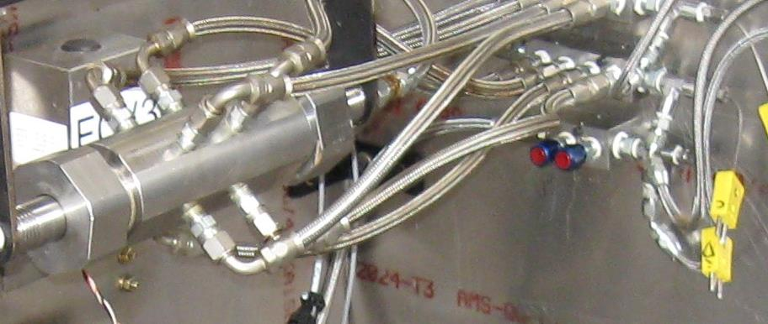
Рисунок 8, - пример проектирования прототипа композиционного технического решения с детальной трёхмерной проработкой всех конструктивно – технологических элементов.

Примером композиционных технических решений могут служить хорошо известные всем сегодня изделия и продукты вычислительной техники, средства связи, планшетные компьютеры и многие другие продукты массового и не массового спроса;
Неопределённость в формулировках патентных заявок как сложнейших технических решений, положенных в основу этих изделий привели и приводят к многочисленным патентным спорам и войнам;

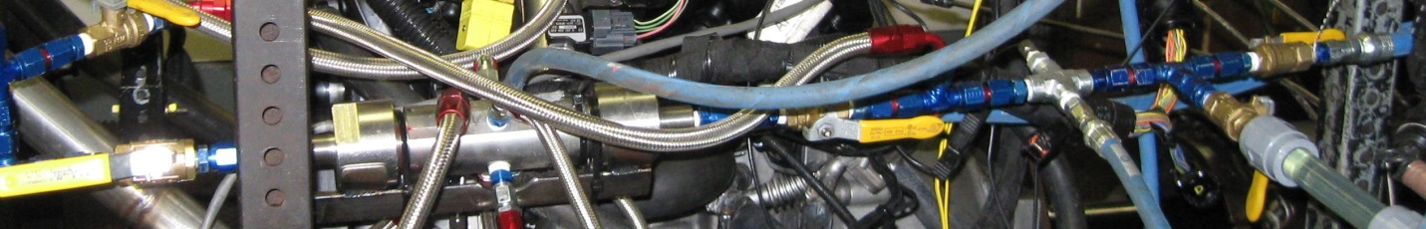
Рисунок 9 , - то же композиционное техническое решение, показанное на рисунке 4 и на рисунке 5 , установленное в серийный дизельный двигатель;
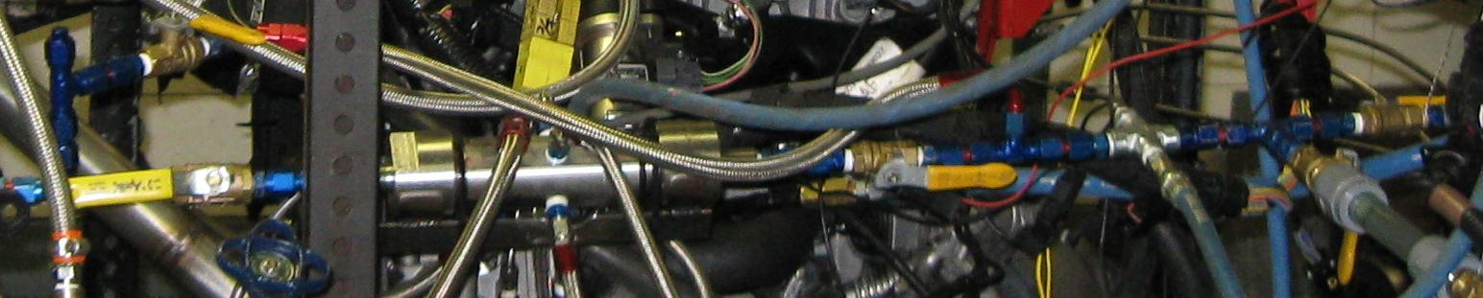
Рисунок 10 , - то же композиционное техническое решение, показанное на рисунке 4 и на рисунке 5 , установленное в серийный дизельный двигатель;

Рисунок 11, - ещё более сложное композиционное мультифункциональное техническое решение, объединяющее в единую гибкую систему десятки приборов и процессорных модулей, согласовывающих и контролирующих сотни параметров работы дизельного двигателя на испытательном стенде;
Более масштабное применение композиционных технических решений и их интегрированных продолжений и интерпретаций позволят снизить накал страстей и возможно помогут в продвижении на рынок инновационных продуктов.
Из самых известных композиционных технических решений наиболее соответствует всему вышесказанному, сегодня уже широко известные Смартфоны , выпускаемые корпорацией Apple.
Благодаря своей полной композиционной и полной структурной интеграции во все возможные фрагменты существующей информационной инфраструктуры , этот потрясающий многофункциональный аппарат демонстрирует небывалый коммерческий успех на мировых рынках.

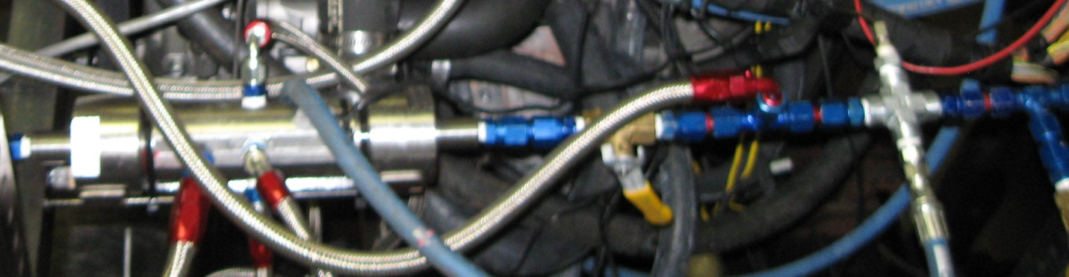
Рисунок 12 , - то же композиционное техническое решение, показанное на рисунке 4 и на рисунке 5 , установленное в серийный дизельный двигатель.

Сочетание традиционных материалов и, так называемых, Умных материалов в инновационных проектах.
Формального определения у броского термина "умные материалы", конечно, нет. Обычно так называют материалы, способные изменять свои свойства под воздействием среды. Например, есть так называемые материалы с памятью. Скажем, проволока из никелида титана (его еще называют нитоном), будучи изогнутой, после нагрева возвращает себе исходную форму.
Впервые эти свойства были применены в медицинской технике ещё в прошлом веке , при выполнении операций по перекрытию Баталова протока в перегородке между желудочками сердца ; был создан зонтик из микро пластин на которых был натянут эластичный чехол из силиконовой резины ; Зонтик в сложенном состоянии подавался по катетеру к месту в котором имелся открытый проток и при достижении температуры тела память формы возвращала пластины в исходное положение; Зонтик перекрывал проток и порок сердца ликвидировался без хирургической операции;
Тут сразу следует заметить, что, несмотря на свежесть самого термина, эффекты, связанные с умными материалами, были открыты достаточно давно. Например, эффект памяти изучался еще в 30-х годах прошлого века, а свойства этого материала были изучены советскими металлургами Курдюмовым и Хандорсоном в 1948 году (правда, свое название сплав получил из-за пере открывших это дело в 60-х годах американцев, но это совсем другая история).
Речь в нашем тексте пойдет об особенном классе умных материалов - самовосстанавливающихся материалах. Под этим словосочетанием скрываются системы, способные противостоять структурному разрушению из-за механического воздействия. Главное требование, предъявляемое к таким материалам, заключается в том, чтобы "залечивание" повреждений происходило без участия человека. Механизмов подобного залечивания имеется огромное множество.
Одним из способов защиты металлических (например, алюминиевых) деталей является хромирование - их обработка специальными растворами, зачастую содержащими хромовую кислоту. При такой обработке формируется тонкий слой, защищающий металл от коррозии. Этот же слой служит прекрасной грунтовкой для последующей покраски или напыления. При хромировании, однако, используется шестивалентный хром. Этот материал считается опасным для здоровья, поскольку, в отличие от, например, хрома трехвалентного, относительно легко проникает в живые клетки.
Вместе с тем в некоторых отраслях - например, военной и космической - при обработке алюминиевых сплавов до сих пор используется опасное хромирование. Помимо прочего, это связано с тем, что при эксплуатации такое покрытие в течение нескольких недель способно само залечивать небольшие царапины и повреждения. Грубо говоря, хром сам мигрирует на место царапины, заполняя и закрывая ее. Царапина при такой миграции, конечно, не затянется (товарный вид изделия все равно будет испорчен), однако подложка из алюминиевого сплава будет защищена (конечно, хуже, но защищена).
Таким образом, одной из задач, стоящей перед химиками, является создания покрытия, которое могло бы заменить опасное хромирование. В конце октября 2012 года ученые из Университета Невады представили свой прототип такого покрытия. Они придумали покрытие на основе молибдена. Ученые также предложили способ нанесения этого покрытия на поверхность из алюминиевого сплава AA2024-T6, который используется в космической промышленности.
Во время исследования ученые специально повредили образец. Затем, используя сразу несколько методов спектроскопии (чтобы уж наверняка), они убедились, что молибден на поврежденном участке присутствует, то есть покрытие способно самовосстанавливаться. Сами ученые говорят, что их работа еще не завершена - они работают над усовершенствованием формулы покрытия. Примечательно, что до получения приемлемых результатов исследователи перепробовали около 200 различных составов.
Одним из важнейших процессов в современной химии является процесс регенерации например травильных растворов в производстве электронных и микроэлектронных плат;
При проектировании такого рода процессов всегда наиболее критичным является без реагентный процесс корректировки уровня кислотности или щёлочности в растворе, подвергающемся регенерации;
В последнее десятилетие были изобретены методы и аппарат для такой цели;
До сегодняшнего дня это изобретение не было никем усовершенствовано или никто не сумел создать что-то лучше.
Модульность, унификация и мультифункциональная взаимозаменяемость в инновационных технических решениях – аналитическая интерпретация вопроса

Техническое творчество и его высшее проявление , - изобретательская деятельность, направленная на создание оригинальных самодостаточных технических решений - ставших основой востребованных обществом эффективных изобретений требует громадного труда и творческого порыва , затрат времени , несоизмеримых с затратами времени на только техническую или технологическую составляющие любого проекта и более того - инновационного проекта.
В условиях современного рынка, когда конечным этапом реального использования изобретения может стать только продукт на который имеется устойчивый спрос , реальностью для практических изобретателей становится необходимость кооперации с специалистами по комплексной коммерциализации инноваций;
Как показывает практика последнего десятилетия, наиболее успешными в коммерческом плане являются технические решения, которые сориентированы не на уже имеющийся и всем понятный потребительский спрос , а формирующие новый , необычный , ранее не известный спрос;
Так как в таких, как правило интегративных и комплексных решениях технический уровень техники и технологии постоянно растёт, следование законам , постулатам и принципам ТРИЗ и АРИЗ требует постоянного сравнения существующих положений с вновь возникшими обстоятельствами;
И даже после осознания необходимости системной модификации и оптимизации идеологической, расчётной и технико- технологической базы такого многоступенчатого сотрудничества между генераторами идей - технико-инновационными интерпретаторами глобальных и частично даже абстрактных идей в реально решаемые и реализуемые технические решения, после осознания необходимости глубокой кооперации с специалистами по коммерциализации новых технологических идей и решений , остаются конкретные , но в принципе абсолютно стратегические вопросы , которые решить может только сам изобретатель, лучше всех понимающий и знающий особенности своего изобретения.
Автору настоящей публикации представляется, что как раз для помощи изобретателям в процессе идентификации и углубления понимания возможностей и особенностей их изобретений, адаптация ТРИЗ и АРИЗ к современным условиям может дать все необходимые аналитические инструменты;
Открытие новых рынков, внутренних и внешних, и развитие экономической организации от ремесленной мастерской и фабрики до таких концернов, как US Steel, иллюстрирует все тот же процесс экономической мутации, – если можно употребить здесь биологический термин, – который непрерывно революционизирует… экономическую структуру изнутри, разрушая старую структуру и создавая новую.

Этот процесс «созидательного разрушения» является самой сущностью капитализма. В его рамках приходится существовать каждому капиталистическому концерну...

Поведение того или иного предприятия следует оценивать только на фоне общего процесса, в контексте порожденной им ситуации. Необходимо выяснить его роль в постоянном потоке «созидательного разрушения»; невозможно понять его вне этого потока…

В предлагаемой читателям будущей серии статей, автор задался целью связать будущие работы по коммерциализации любого изобретения с начальными этапами работы над его созданием, особенно на этапах генерирования идей;
Изобретатель, начинающий процесс формирования базовых идей и принципов создания своего будущего изобретения, даже не зная принципов ТРИЗ и АРИЗ , хочет он этого или нет , использует их , даже интуитивно;
При этом, ТРИЗ и АРИЗ в их исторической и классической редакции никак не помогают изобретателю определиться с предполагаемой коммерческой ценностью его будущего изобретения;
В отличие от уникальных, многократно проверенных практикой приёмов и принципов , законов развития технических систем, являющихся базовыми для ТРИЗ и АРИЗ , приёмы коммерциализации и анализа потенциальных возможностей изобретений , - как коммерческих продуктов не имеют системной теоретической базы;
В последнее время появилось множество публикаций в которых даются рекомендации по коммерциализации и на их базе возникло решение использовать одну из них , что бы , во первых дать изобретателям оперативную информацию , которую они смогут при желании адаптировать с техническими характеристиками и преимуществами своего изобретения, и , что особенно важно , во вторых, показать одну из возможных версий и принципов практических действий , показывающих как изменять и корректировать технические характеристики и параметры будущей инновационной разработки в зависимости от требований рынка;
Учитывая условия и всевозможные ограничения сформированные особенностями инновационного процесса в режиме глобализации мировой экономики , можно предположить , что именно системная унификация элементов инновационных продуктов на уровне компонентов может помочь постепенно сформировать библиотеку компонентов, узлов и базовых деталей из которых изобретатели смогут формировать технологическое воплощение своих идей ;
Мне представляется, что учёт возможных требований рынка позволит на этапе генерирования инновационной идеи, сформировать такую техническую характеристику нового продукта , которая будет способствовать более уверенному и экономически выгодному внедрению инновации , но и в случае , если оценка коммерческой значимости генерированной идеи невысокая , отказаться от этой идеи и обратить своё внимание на что либо другое или за счёт модулирования и унификации вернуть идею в экономически выгодное русло.
В своих статьях, посвящённых ТРИЗ и АРИЗ мне пришлось многократно отмечать , что большинство изобретений , создающихся в настоящее время являются интегративными , поскольку в любом современном эффективном техническом решении присутствуют и системы цифрового управления и композиционные материалы и нано-покрытия и различные интегративные комбинации , типа , - программа , система , метод и аппарат;
Для таких сложных комбинированных и интегрированных систем, принципы системного анализа их коммерческой ценности ещё предстоит сформулировать и публикации информации о приёмах , методиках и рабочих схемах коммерциализации , помогут в этом изобретателям , работающим сегодня в области инновационных проектов;
Вместе с тем появилось много примеров того, как структура и система современного большого предприятия нивелирует инновационные проекты и концентрируются на , как представляется на момент принятия решений, наиболее эффективных инновационных идеях , часто оставляя за бортом не менее эффективные решения, изобретатели и авторы которых получают ( и часто незаслуженно ) серьёзную психологическую травму;
Очень важен при этом системный подход к комплексному, сбалансированному формированию такого инновационного технического решения или связанных единой инновационной интегративной идеей группе локальных унифицированных инновационных идей;
Системный подход является отражением и развитием диалектических принципов «всеобщей взаимосвязи» и «развития» и, по сути дела, есть один из принципов диалектического метода познания.
Методология системного подхода предполагает представление любого объекта в виде системы и всестороннее ее рассмотрение.
2. Система – комплекс элементов, закономерно организованных в пространстве и времени, взаимосвязанных между собой и образующих определенное целостное единство. Система характеризуется составом элементов, структурой и выполняет определенную функцию.
3. Элементы – это относительно неделимые части целого; объекты, которые в совокупности образуют систему. Элемент считается неделимым в пределах сохранения определенного данного качества системы.
4. Структура – закономерная устойчивая связь между элементами системы, отражающая форму, способ расположения элементов и характер взаимодействия их сторон и свойств.
Структура делает систему некоторым качественно определенным целым, отличным от суммы качеств составляющих ее элементов (т. к. предполагает взаимодействие элементов друг с другом по-разному, только определенными сторонами, свойствами, а не в целом.)
5. Функция – внешнее проявление свойств объекта (элемента) в данной системе отношений; определенный способ взаимодействия объекта с окружающей средой, «способность» объекта. Системы обладают многими функциями.
6. Подсистемы – части системы, представляющие собой некоторые произвольно или естественно выделенные группы элементов. Выделение подсистем производится по функциональному признаку.
Один элемент иногда может совпадать с некоторой подсистемой или входить сразу в несколько разных подсистем.
При этом связь между элементами внутри подсистем и внутри системы отличается от характера связи между самими подсистемами. Элементы и подсистемы объединяются понятием компоненты системы.
7. Надсистема – система более высокого порядка по отношению к данной, и в которую данная система вписана и функционирует «на правах» подсистемы.
8. Техническая система (ТС) есть искусственно созданное материальное единство закономерно организованных в пространстве и во времени и находящихся во взаимной связи элементов, имеющее целью своего функционирования удовлетворение некоторой общественной потребности. Элементы ТС могут быть как искусственными, так и природными.
Любая ТС входит в две системы отношений. С одной стороны – это объект материального мира, подчиняющийся законам природы (в первую очередь законам физики как наиболее общим), с другой стороны, ТС выступает как элемент общественных отношений, т. к. техника является лишь средством для осуществления социальных целей.
Если ТС характеризуется пространственным расположением элементов, то ТС – устройство или вещество. Если ТС характеризуется организацией элементов во времени – имеем дело со способом.
Понятие ТС позволяет сформулировать основной признак технического решения (ТР): ТР указывает конкретную ТС, функционирование которой позволяет достичь поставленную цель, т. е. указывает на отношение ТС к некоторой цели.
С позиций системотехники ТС можно представить в виде:
ВХОД – ПРОЦЕССОР – ВЫХОД.
Процессор обеспечивает преобразование входа в выход и в то же время является составляющей (постоянной) входа.
ВХОД и ВЫХОД – отражают взаимодействие системы с окружающей средой. С физической точки зрения на выходе и входе ТС имеет пространство, время, массу, энергию и информацию.
С социально-технической точки зрения на входе имеем «потребности» ТС – затраты общества на ее создание, а на выходе – «способности» ТС, основная часть которых есть функции этой системы.
Выступая в форме действия функции ТС в единстве определяют состав и структуру деятельности системы, показывают, что ТС может делать: перемещаться в пространстве, осуществлять нагрев, сопротивляться действию ветра.
Остальные «способности» характеризуют, как выполняются действия: надежно, ремонт пригодно и т. п. Для каждой функции в ТС можно выделить соответствующую подсистему.
9. Полезные функции (ПФ) есть функции, соответствующие назначению системы, характеризующие наиболее важные составляющие полезные выходы. В реальных ТС не весь выход является полезным.
Полезность той или иной части выхода ТС может быть определена только с социальных позиций. Полезны те «способности» ТС, которые соответствуют ее назначению, т. е. общественным потребностям на уровне надсистемы.
Остальные способности могут быть бесполезными или вредными, причем вредным считается то, что активно мешает выполнению полезных «способностей», например, путем разрушения элементов ТС и т. п.
Некоторые вопросы системной подготовки инновационных специалистов с учётом новых условий в модифицированных производственных помещениях.

Потребность в инновационном развитии любого общества ставит перед сегодняшним инновационным сообществом задачу в эффективной помощи преподавателям технических университетов в вопросах подготовки специалистов с высоким уровнем квалификации, творческим потенциалом, готовых и способных к созидательной деятельности.

К сожалению при изучении обязательных учебных дисциплин преподаватели не могут разделить студентов на способных к творческой работе и не способных к творческой работе и вынуждены работать со всеми в равной степени, хотя уже давно доказано, что творчески работающие специалисты составляют только очень небольшую часть от всех работников;

В различных компаниях , в том числе и инновационных , даже крайне вредно иметь всех специалистов инновационными энтузиастами, есть и стандартные , обязательно жёстко регламентированные работы, которые необходимо выполнять без технологической фантазии , предельно пунктуально и качественно;

Опять же, к сожалению, преподаватели считают, что профессионально мобильный специалист — это, как правило, инновационный специалист, специалист творческий, обладающий умениями и навыками принятия инновационных решений в своей и смежных областях науки, техники и технологий. Базовой основой данного уровня квалификации является высокий уровень образования в области гуманитарных и точных наук, специальных дисциплин.

Так ли это?

Владение компьютерными технологиями, методами проектирования и поиска информации, системного инжиниринга, методами активизации творческого мышления, социально-ценностными ориентациями позволяет говорить об инженере как о специалисте-профессионале.

В процессе обучения в техническом вузе студенты должны приобрести общепрофессиональные компетенции, связанные со способностью самостоятельно овладевать новыми знаниями, использовать естественнонаучные, математические и инженерные знания для решения задач инновационного развития общества.

Важными являются компетенции, связанные с производственно-технологической и организационно-управляющей деятельностью, планированием и проведением экспериментов и проектных разработок. Общекультурные компетенции связаны с умениями вести переговоры, устанавливать контакты; проявлять инициативу, находить организационно-управленческие решения и нести за них ответственность.

Стремление к саморазвитию, повышению своей квалификации и мастерства, осознание социальной значимости своей профессии, осмысление накопленного опыта и готовность изменять профиль своей профессиональной деятельности, адаптироваться к изменениям содержания социальной и профессиональной деятельности являются актуальными для будущего специалиста.

По сути, стоит вопрос о подготовке еще в стенах учебного заведения профессионально мобильного специалиста, способного решать профессиональные проблемы, проектировать собственную систему профессиональной деятельности, готового к профессиональному творчеству.

Многие преподаватели считают, что за время обучения в вузе недостаточно выработать у человека способы адаптации к изменяющейся среде и достижениям научно-технического прогресса. Образование, как многие считают, должно формировать у человека способность к творчеству, способствовать превращению творчества в норму и форму его существования, в инструмент свершений во всех сферах человеческой деятельности — в труде, в науке, в технике, в культуре, в искусстве, в управлении, в политике. Чем выше темпы изменений в мире, тем выше требования к образованию.

С этим утверждением нельзя согласиться. Прежде всего образование должно быть образованием, то есть должно дать будущему специалисту все основные базовые знания и чёткое умение ими пользоваться ; Если во время обучения у человека, ещё не владеющего базовыми навыками и знаниями , отбирать часть его учебного времени на инновационные упражнения , то ничего хорошего из этого не получится , - не будет ни базовых знаний и не появится новый изобретатель.

Таким образом, важнейшей чертой инженерной деятельности только уже после приобретения всех необходимых знаний и навыков в их применении является ее творческий характер. Под творчеством понимается процесс человеческой деятельности, создающий качественно новые материальные и духовные ценности. Но как этого не хочется, такой процесс не может быть бесконечным. К сожалению будущим изобретателям часто не объясняют , что любую инновационную идею необходимо довести до продукта и не всегда в этом процессе генераторы идей могут быть эффективными.

Творчество представляет собой возникающую способность человека из доставляемого действительностью материала созидать на основе познания закономерностей объективного мира новую реальность, удовлетворяющую многообразным общественным потребностям. Виды творчества определяются характером созидательной деятельности.

Если оценивать результаты инновационного процесса экономическими категориями, то становится понятно , что для ведения инновационного процесса нужны определённые коммерческие условия и не всегда даже самый одарённый молодой инженер может в такие условия попасть , и , тем более такие условия создать.

Поэтому не надо утверждать, что уровень образования создаёт инновационного специалиста, он только в некоторых счастливых случаях может быть одной из составляющих инновационного успеха.

Мы уже несколько раз отмечали, основываясь на опыте лучших технических университетов США, что без института инновационных антрепренёров (entrepreneur ) невозможно вести подготовку инновационных инженерных специалистов.

Только после появления в преподавательском коллективе специалистов-антрепренёров инновационное образование может дать определённые преимущества для талантливых молодых инженеров.

Очевидно, что достичь высоких результатов в определенных сферах деятельности могут не все, что заставляет говорить о наличии у людей разного по уровню творческого потенциала, т.е. способности к творчеству.

С этим утверждением можно согласиться, но при одном условии, - если при наличии высокого творческого потенциала, его вовремя заметит и продвинет инновационный антрепренёр.

Опираясь на классификацию, предложенную преподавателями, выделим уровни творческого развития личности, которые были ими зафиксированы среди студентов технических университетов .

Начальный уровень проявляется в способности анализа предметной ситуации с целью ее преобразования, в осознании жизненных проблем и собственного опыта в решении практических задач. Особенностью данного уровня является рациональная упорядоченность знаний, прагматичный взгляд на ситуацию, репродуктивный характер выполнения заданий.

Студентам данного уровня творческого развития сложно по-новому, нестандартно взглянуть на ситуацию, проявить широкий диапазон действий при выполнении проблемных заданий. Альтернативность мышления не является реальным фактором интеграции знаний по всем учебным дисциплинам. Студенты проявляют лишь некоторую самостоятельность в принятии решений. В этой связи крайне необходимо систематизировать и правильно направить альтернативность мышления, так как в желании альтернативно мыслить очень часто можно потерять основную мысль.

Средний уровень творческого развития личности проявляется в рефлексии относительно того, что я «могу» и чего я «хочу», в понимании детерминант собственного развития, в умении ставить цели и задачи по само преобразованию и самосовершенствованию. Психологическими новообразованиями этого уровня являются адекватное отражение себя, умение анализировать свои поступки, предвидеть их последствия. Как правило, данный уровень предполагает творческое включение знаний в реальный производственный процесс.

Критериями достижения данного уровня подготовки в условиях производства являются способности специалиста самостоятельно и эффективно решать возникающие производственные проблемы. Это ставит вопрос о максимальной интеграции учебного процесса с реальными проблемными ситуациями.

Высокий уровень творческого развития дает возможность решать на изобретательском уровне сложные проблемные задачи. Результаты деятельности специалиста имеют, как правило, общественный, социальный резонанс. Способность к принятию технических решений на данном уровне, умение находить нужную информацию и самообучаться, умение общаться и убеждать, поддерживать атмосферу творчества в коллективе, понимание современных проблем, соблюдение правил профессиональной этики — это те качества, которые являются основой для творческой, продуктивной деятельности выпускника технического вуза.

Люди этого уровня одновременно и мечтатели, и прагматики, они самостоятельны и независимы, гибки, эффективны и эмоционально устойчивы. Но базовым умением является инновационный, изобретательский подход. Не случайно инженер в переводе с латыни означает «находчивый, острый».

Восприятие различных уровней творческого развития и их идентификация достаточно сильно отличаются в странах – наследниках Советского Союза и развитых странах запада, и , особенно США, где высоко ценится именно способность молодых талантливых изобретателей продуктивно работать с опытными антрепренёрами, больше полагаясь на их опыт и связи , чем на озарение и альтернативное мышление.

С целью приобретения высокого профессионального статуса и возможности проектирования своего профессионального будущего для студентов важным является достижение высокого уровня творческого развития. Но возникает вопрос — как за короткий университетский срок обучения можно решить эту задачу.

В большинстве случаев, как доказывает практика, за период обучения в вузе большая часть студентов достигает начального, а в лучшем случае — среднего уровня. Выпускная квалификационная работа, завершающая процесс образования в техническом университете, является реальным показателем фактора интеграции знаний по всем учебным дисциплинам, самостоятельности в принятии решений и развития системного мышления. Но необходимо расширять набор методов обучения, направленных на развитие творчества студентов , так считают преподаватели.

Открытым остаётся базовый вопрос, - можно ли научить недоучившегося инженера , ещё не понявшего базовых основ инженерного дела инновационным приёмам , при помощи расширенного набора методов обучения.

Самый простой ответ на этот вопрос состоит в том , что возможности даже очень способных и талантливых студентов всё равно весьма ограничены и , как нам представляется наиболее рациональным , вначале лучше дать возможность освоить базовые профессиональные знания и только затем можно перейти к постепенному и осторожному вводу в процесс обучения методов инновационного проектирования и инновационного развития проектов.

Психологи различают два типа мышления: репродуктивное (конвергентное) и творческое (дивергентное). Тип личности с преобладанием конвергентного мышления относится к интеллектуальному, готовому решать задачи сложные, но уже кем-то до него поставленные и имеющие известные технологии решения, а с преобладанием дивергентного — к креативному, способному видеть и ставить задачи, стремящемуся выйти за рамки поставленного условия.

На самом деле каждый человек обладает как интеллектуальными, так и креативными способностями, но в различной степени. По мере взросления креативное мышление «затухает». Подавляющее число студентов конформны, боятся самостоятельности, тяготеют не к оригинальной мысли, а к «разжеванной» и разложенной строго «по полочкам» информации.

Неопределенность условия и вариативность решения творческой проблемы их пугает . Творческое, открытое мышление не развивается на «закрытых», уже кем-то поставленных и имеющих известные технологии решения задачах. Как правило, изобретательская задача ставит перед решателем вопрос: как быть, когда дополнительные условия делают очевидные решения невозможными, когда грамотного применения традиционных знаний, умений и навыков недостаточно?

С помощью таких мыслительных операций как анализ, синтез, сравнение, обобщение, классификация, конкретизация и абстракция происходит проникновение в проблемную ситуацию, находится решение задачи. Освоение операций мышления происходит в повседневном учебно-воспитательном процессе путем решения учебно-практических задач в области осваиваемого предметного знания (точные науки, психология, логика, техника и т.д.).

В дополнению к этому обязательно необходимы знания и коммерческая интуиция, развитие которой в большинстве случаев является основным фактором стимулирующим инновационную активность.

Для разрешения проблемных ситуаций и задач необходимо мысленно расчленить сложный объект на составные части. На анализе основываются многие приемы устранения существующих противоречий. При синтезе происходит объединение в единое целое составных частей будущей системы.

Вышеуказанные операции мышления лежат в основе таких изобретательских методов, как метод проб и ошибок (способ выработки новых форм поведения в проблемных ситуациях), метод контрольных вопросов (с помощью наводящих вопросов подвести к решению задачи.), метод («атака» возникшей проблемы специализированными группами профессионалов с использованием различных аналогий и ассоциаций), метод фокальных объектов (поиск новых точек зрения на решаемую проблему с использованием ассоциативного ряда и эвристических свойств случайности) и др.

Практически весь учебный процесс в техническом вузе должен быть направлен на формирование в рамках мозгового штурма системного мышления, основывающегося на многообразных операциях, формах и способах мышления. Формирование системного мышления возможно через включение студентов в проектную деятельность, которая предполагает актуализацию знания не по одному, а ряду учебных предметов, на первый взгляд не имеющих между собой точек соприкосновения.

Опыт и практика показали, что лучшие изобретения создаются на стыке дисциплин, поэтому одним из предметов в инновационном обучении должен стать инновационный интеграционный метод формирования инновационных композиций.

В качестве яркого примера следует привести утверждение Альберта Эйнштейна о том, что многие открытия в физике помогли ему сделать герои произведений Ф.М. Достоевского, а именно — анализ их переживаний. Способы решения жизненных задач, найденные Ф.М. Достоевским в художественной литературе, известный физик сумел использовать для решения проблем в физике, которые в дальнейшем нашли свое воплощение в теории относительности.

В учебных планах большинства технических университетов отсутствуют предметы, имеющие творческую направленность. Это связано с образовательной политикой данного учебного заведения, вечным противостоянием «лириков и физиков». Эти и многие другие причины не позволяют выделить в отдельную дисциплину вопросы, связанные с практической реализаций полученных теоретических знаний, развития творческого и системного мышления, воображения, обучения анализу и синтезу, инновационному менеджменту, методам постановки и решения задач.
В образовательный процесс включена современная технология решений задач с недостатком начальной информации, активно используемая сегодня крупными компаниями для поиска инновационных решений — специальная методика дизайн-мышления. Суть методики заключается в делении всего процесса решения задачи на определенные короткие этапы, которые группа студентов должна выполнять слаженно, точно в срок, зачастую в условиях «мозгового штурма», когда рождается два-три десятка идей за несколько минут.

Производительность таких методов поиска решений намного выше, чем неорганизованная групповая работа. Для студента с развитым системным мышлением, приученного к мультидисциплинарному мышлению, представляет интерес предложение разработать проект решения той или иной профессиональной задачи, которая основана на решении не только производственных, но и социальных проблем. Именно такая категория студентов становится двигателем всех инновационных процессов, как на производстве, так и в жизни.

Идея всесторонности обучения не нова. Еще известный французский математик, философ, физик и физиолог Рене Декарт заметил, что «Все науки настолько связаны между собою, что легче изучить их все сразу, нежели какую-либо одну из них в отдельности от всех прочих».

Существуют знания, которые могут образовывать предметные области, отдельные дисциплины. Одни и те же элементы системы знания в модифицированном виде входят в разные предметные области. На этом системном знании основывается метод многомерного обучения , главным принципом которого является установление ассоциативных связей изучаемого материала и выполняемых заданий с другими предметными областями, что позволяет решать практические задачи в рамках конкретной дисциплины.

Метод многомерности , если он совмещён с методами интегративной композиционной стратегии , расширяет профессиональный кругозор студентов и предопределяет их мобильность в будущей профессиональной деятельности. В условиях быстрой динамичности общества профессиональная мобильность предполагает высокий уровень обобщенных профессиональных знаний, основанных на мультидисциплинарных представлениях и практической применяемости математических моделей, физических, химических, биологических и информационных законов, правил, принципов и эффектов и является важным компонентом квалификационной характеристики специалиста.

Высокий образовательный уровень, развитые мыслительные способности позволяют найти оптимальный выход из сложившейся ситуации. Стихийное, неуправляемое, методологически слабое мышление приводит к многократному перебору вариантов решений сложной проблемы.

Выпускнику технического вуза в силу специфики профессиональной деятельности постоянно приходится работать в ситуации неопределенности. С целью сокращения времени для нахождения оптимальных способов решения изобретательских задач существуют методы управления творческим мышлением.

Наиболее эффективной из существующих теоретических основ является теория решения изобретательских задач (ТРИЗ). Целью ТРИЗ (Г.С. Альтшуллер) является формирование продуктивного мышления, воспитание творческой личности, подготовленной к решению сложных проблем в различных областях деятельности. Теория решения изобретательских задач улучшает качество уровня изобретений, позволяет снизить уровень неопределенности ситуации, исключив из него элементы случайности, слепой перебор вариантов.

С целью выработки новых идей-решений, новых форм и способов жизни и развития групп, а также новых установок, позиций, понимания, умений участников, реалистичного способа преодоления трудностей, навыков поведения в нестандартных ситуациях целесообразно использовать в учебном процессе инновационную игру.

Она дает три вида результатов: новое содержание, новую информацию (идеи, детализированные проекты, стратегические программы и т.п.); новую группу, сообщество (консолидированный коллектив участников-носителей новой информации, нового содержания, новых навыков работы и жизни);

Основной эффект игры заключается в повороте сознания участников от традиционного способа мышления к инновационному. Человек освобождается от врожденной боязни перемен, от предрассудков, мешающих инновационному, творческому мышлению.

При проведении инновационных игр используется ряд особых техник, к числу которых можно отнести: (организации столкновения собственных позиций игроков и обсуждения проблем с «чужих» позиций), проблемный (поиск оснований, глубинных причин, лежащих в основе затруднений), целеполагание, самоопределение (фиксация собственной позиции в общем пространстве игры), рефлексию (возможность взглянуть на происходящее как бы со стороны и «увидеть» себя, свое сознание, свое мышление и действия других людей), схематизацию и позиционный анализ.

Инновационная игра ориентирована на разностороннюю проработку возможных вариантов решений ситуации в форме проектирования при использовании методов, например, целевые обсуждения (совещания в форме дискуссии), «мозговой атаки» (генерирование и высказывание участниками всевозможных идей по поставленной проблеме), «мозговая атака наоборот»
К примеру в США очень часто инновационные игры заменили на компьютерное моделирование;
Особенно оно эффективно при использовании конструкторских программ семейства Solid Works;
По сравнению с компьютерным моделированием, которое является наиболее эффективным способом индивидуального обучения, любые другие версии , такие как (критика предлагаемых идей), метод вопросника (список вопросов для выработки новых решений), метод случайных ассоциаций (непрерывная цепочка идей для решения проблемы), эвристический метод (построение догадок, прогнозирование и выбор возможных решений на основе интуиции, логических рассуждений и прошлого опыта), мечты о невозможном (мечты могут натолкнуть на совершенно новые, оригинальные мысли) не составляют ему конкуренции.

Известный киноактер и режиссер Чарли Чаплин в связи с описанием творческого процесса сказал так: «Меня часто спрашивают, как возник замысел того или иного фильма. Я и сейчас не могу исчерпывающе ответить на этот вопрос. С годами я понял, что идеи приходят, когда их страстно ищешь, когда сознание превращается в чувствительный аппарат, готовый зафиксировать любой толчок, побуждающий фантазию, — тогда и музыка, и закат могут подсказать какую-то идею».

В преддверии прогнозируемых изменений в науке и технологиях производства остро стоит вопрос необходимости общественного признания важности изменения принципов, методов, содержания, форм, технологий, касающихся построения системы подготовки в техническом вузе , но формировать подходы к выбору методов и программ обучения основам инновационного проектирования должны изобретатели, - знакомые с самыми современными методами и инструментами инновационного процесса .
Для поддержания конкурентоспособности в настоящее время и в недалеком будущем выпускники технических университетов должны обладать высоким уровнем квалификации, инновационного мышления, профессиональной мобильности и соответствующей коммерческой мотивацией.

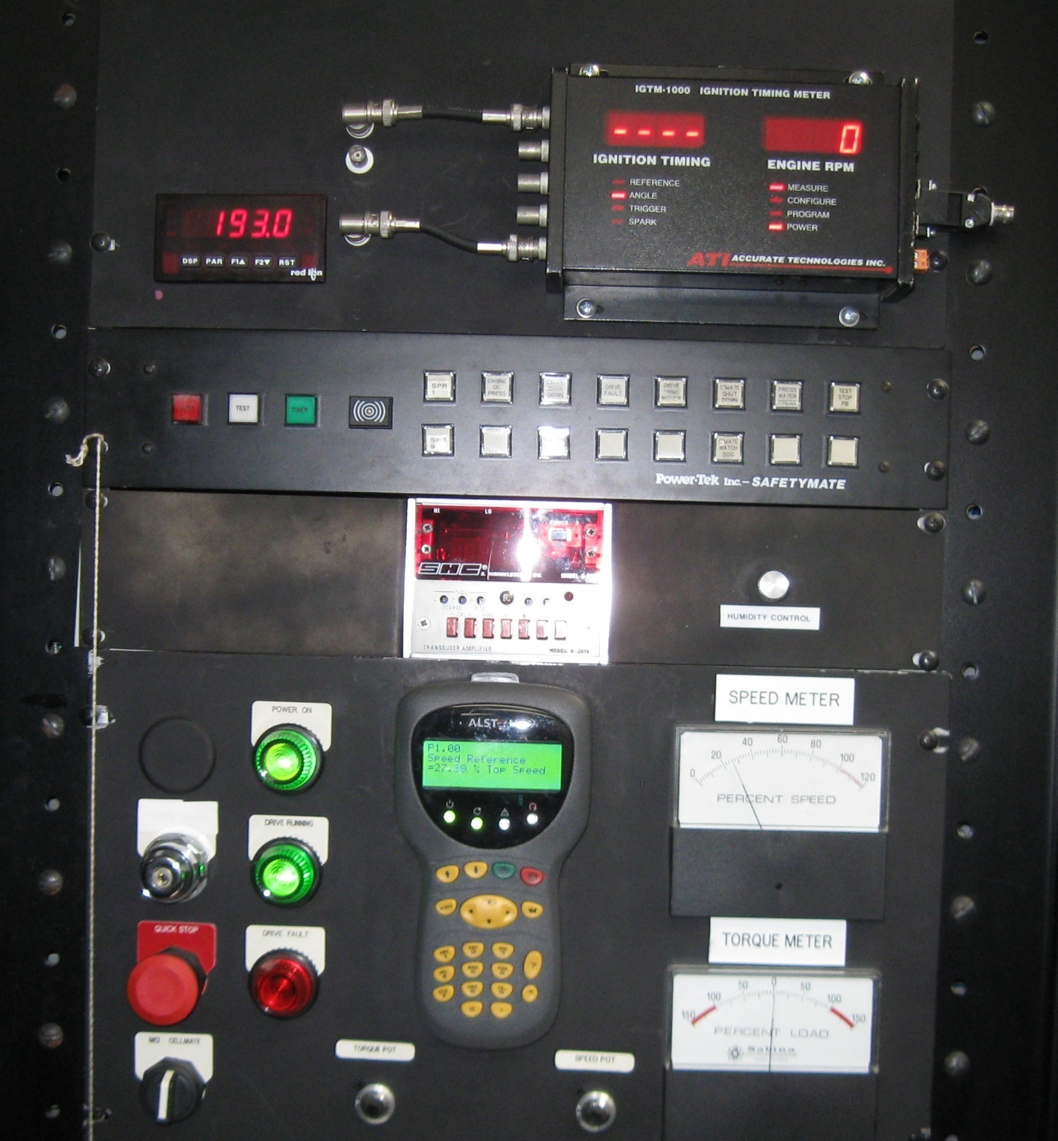
ПРИЛОЖЕНИЕ 1
Список использованной литературы ;
Изобретения , патентная и лицензионная информация

ПРИЛОЖЕНИЕ 1 -1

United States Patent Application | 20220051358
Kind Code | A1
Ma; Moses T. | February 17, 2022

METHODS AND SYSTEM FOR MANAGING INTELLECTUAL PROPERTY USING A BLOCKCHAIN
Abstract
A system and methods for managing intellectual property using a blockchain are provided which may include one or more elements which forms a comprehensive foundation for an eco-system for innovation and intellectual property management. The elements may include: an intellectual property distributed ledger, an intellectual property digital policy server, non-binary trust models, automatic ontology induction, modifications to the blockchain "mining" and "proof of work" system, appstore for related applications, partial transparency trans - actionalized search engine, persistent and encapsulated software trust objects, licensing royalty smart contract with auditable payment tracking, micro-equity incentives, automated fraud detection intellectual property management dashboards, innovation workflow broker, innovation optimization tools, disruption mapping, and intelligent just-in-time learning. The system combines and integrates these functions to enable personal, intra-enterprise, inter-enterprise and extra-enterprise recordation, collaboration, searchability and its benefits, licensing and tracking of information regarding intellectual property over a networked distributed computing system.

ПРИЛОЖЕНИЕ 1 -2
United States Patent Application | 20220067851
Kind Code | A1
Sinha; Vineet Binodshanker ; et al. | March 3, 2022

BUILDING SYSTEM WITH A RECOMMENDATION INTERFACE
Abstract
A building system including one or more memory devices that store instructions thereon, that, when executed by one or more processors, generate a user interface including user interface elements, wherein a first user interface element of user interface elements is associated with a first category and includes one or more first recommendations that are associated with the first category and one or more first selection fields allowing a user to select recommendations for implementation from among the one or more first recommendations and a second user interface element of the user interface elements is associated with a second category and includes one or more second recommendations that are associated with the second category.

ПРИЛОЖЕНИЕ 1 -3
United States Patent Application | 20220058928
Kind Code | A1
Antar; David ; et al. | February 24, 2022

SENSOR DEVICE, SYSTEM AND METHOD
Abstract
Embodiments of a sensor device, method and system employ a multiplicity of environmental sensors as a single monitoring and alerting mechanism, operable to provide a profile of any contaminant in terms of various gases and particles in the atmosphere, quantified in terms of relative concentrations. In various embodiments, the sensor device can comprise hardware and firmware elements, including an electronic control system, a case, a shield and a cover. The environmental sensors can be secured as part of the electronic control system and the shield can be formed so as to facilitate proper channeling of air and sound for effective operation.

ПРИЛОЖЕНИЕ 1 -4
United States Patent Application | 20220050428
Kind Code | A1
Brooks; Brian E. ; et al. | February 17, 2022

DETERMINING CAUSAL MODELS FOR CONTROLLING ENVIRONMENTS
Abstract
Methods, systems, and apparatus, including computer programs encoded on a computer storage medium, for determining causal models for controlling environments. One of the methods includes repeatedly selecting control settings for the environment based on (i) a causal model that identifies causal relationships between possible settings for controllable elements in the environment and environment responses that reflect a performance of the control system in controlling the environment and (ii) current values of a set of internal parameters; and during the repeatedly selecting: monitoring environment responses to the selected control settings; determining, based on the environment responses, an indication that one or more properties of the environment have changed; and in response, modifying the current values of one or more of the internal parameters.

ПРИЛОЖЕНИЕ 1 -5
United States Patent Application | 20220058158
Kind Code | A1
Maiyuran; Subramaniam ; et al. | February 24, 2022

COMPUTING EFFICIENT CROSS CHANNEL OPERATIONS IN PARALLEL COMPUTING MACHINES USING SYSTOLIC ARRAYS
Abstract
An apparatus to facilitate computing efficient cross channel operations in parallel computing machines using systolic arrays is disclosed. The apparatus includes a plurality of registers and one or more processing elements communicably coupled to the plurality of registers. The one or more processing elements include a systolic array circuit to perform cross-channel operations on source data received from a single source register of the plurality of registers, wherein the systolic array circuit is modified to: receive inputs from the single source register at different stages of the systolic array circuit; perform cross-channel operations at channels of the systolic array circuit; bypass disabled channels of the systolic array circuit, the disabled channels not used to compute the cross-channel operations; and broadcast a final result of a final stage of the systolic array circuit to all channels of a destination register.

ПРИЛОЖЕНИЕ 1 -6
United States Patent Application | 20220012013
Kind Code | A1
Sebastian; Abu ; et al. | January 13, 2022

PHOTONIC IN-MEMORY CO-PROCESSOR FOR CONVOLUTIONAL OPERATIONS
Abstract
A co-processor for performing a matrix multiplication of an input matrix with a data matrix in one step may be provided. The co-processor receives input signals for the input matrix as optical signals. A plurality of photonic memory elements is arranged at crossing points of an optical waveguide crossbar array. The plurality of memory elements is configured to store values of the data matrix. Input signals are connected to input lines of the optical waveguide crossbar array. Output lines of the optical waveguide crossbar array represent a dot-product between a respective column of the optical waveguide crossbar array and the received input signals, and values of elements of the input matrix to be multiplied with the data matrix correspond to light intensities received at input lines of the respective photonic memory elements. Additionally, different wavelengths are used for each column of the input matrix optical signals.

ПРИЛОЖЕНИЕ 1 -7
United States Patent Application | 20220067992
Kind Code | A1
XU; Ning ; et al. | March 3, 2022

ARTIFICIAL INTELLIGENCE TECHNIQUES FOR PERFORMING IMAGE EDITING OPERATIONS INFERRED FROM NATURAL LANGUAGE REQUESTS
Abstract
This disclosure involves executing artificial intelligence models that infer image editing operations from natural language requests spoken by a user. Further, this disclosure performs the inferred image editing operations using inferred parameters for the image editing operations. Systems and methods may be provided that infer one or more image editing operations from a natural language request associated with a source image, locate areas of the source that are relevant to the one or more image editing operations to generate image masks, and performing the one or more image editing operations to generate a modified source image.

ПРИЛОЖЕНИЕ 1 -8
United States Patent Application | 20220060390
Kind Code | A1
LI; Xu ; et al. | February 24, 2022

SYSTEM AND METHODS FOR SUPPORTING ARTIFICIAL INTELLIGENCE SERVICE IN A NETWORK
Abstract
There is provided a system including a platform controller for managing artificial intelligence services, wherein the system includes a processor coupled with a memory, having stored thereon instructions. The instructions, when executed by the processor, configure the platform controller to receive an artificial intelligence (AI) service registration request from an AI controller controlling the AI service, the AI service registration request including information indicative of locations of the AI service and transmit an AI service registration response to the AI controller, the AI service registration response including routing information at least in part specifying how to reach a coordinator associated with the AI service, the coordinator corresponding to a location of the AI service and transmit a notification indicative of availability of the AI service to a device. When a request for access to the AI service is received from the device, the platform controller is configured to transmit a response to the device, wherein the response is indicative of whether the request is accepted.

ПРИЛОЖЕНИЕ 1 -9
United States Patent Application | 20220058569
Kind Code | A1
CELLA; Charles Howard ; et al. | February 24, 2022

ARTIFICIAL INTELLIGENCE SYSTEM FOR CONTROL TOWER AND ENTERPRISE MANAGEMENT PLATFORM MANAGING LOGISTICS SYSTEM
Abstract
A value chain system that provides recommendations for designing a logistics system generally includes a machine learning system that trains machine-learned models that output logistics design recommendations based on training data sets that each respectively defines one or more features of a respective logistic system and an outcome relating to the respective logistics system; an artificial intelligence system that receives a request for a logistics system design recommendation and determines the logistics system design recommendation based on one or more of the machine-learned models and the request; and a digital twin system that generates an environment digital twin of a logistics environment that incorporates the logistics system design recommendation, and one or more physical asset digital twins of physical assets. The digital twin system executes a simulation based on the logistics environment digital twin, the one or more physical asset digital twins.

ПРИЛОЖЕНИЕ 1 -10
United States Patent Application | 20220063497
Kind Code | A1
Pedersen; Robert D. | March 3, 2022

Motor Vehicle Artificial Intelligence Expert System Dangerous Driving Warning And Control System And Method
Abstract
Specifically programmed, integrated motor vehicle dangerous driving warning and control system and methods comprising at least one specialized communication computer machine including electronic artificial intelligence expert system decision making capability further comprising one or more motor vehicle electronic sensors for monitoring the motor vehicle and for monitoring activities of the driver and/or passengers including activities related to the use of cellular telephones and/or other wireless communication devices and further comprising electronic communications transceiver assemblies for communications with external sensor networks for monitoring dangerous driving situations, weather conditions, roadway conditions, pedestrian congestion and motor vehicle traffic congestion conditions to derive warning and/or control signals for warning the driver of dangerous driving situations and/or for controlling the motor vehicle driver use of a cellular telephone and/or other wireless communication devices.

ПРИЛОЖЕНИЕ 1 -11
United States Patent Application | 20220060391
Kind Code | A1
Browne; John J. ; et al. | February 24, 2022

FAILURE REDUCTION SYSTEM FOR COMMUNICATION NETWORK
Abstract
In one embodiment, a method comprises determining whether an automation recommendation for a network is to be forwarded to a management system of the network, wherein the automation recommendation specifies an action to take with respect to a plurality of platforms of the network and is received from a recommendation system utilizing artificial intelligence to generate the automation recommendation; responsive to a determination to forward the automation recommendation, assessing an impact of the automation recommendation; and performing an action with respect to the automation recommendation based on the impact.

ПРИЛОЖЕНИЕ 1 -12
United States Patent Application | 20220054687
Kind Code | A1
Forzani; Erica ; et al. | February 24, 2022

SYSTEM AND METHOD FOR MITIGATING AIRBORNE CONTAMINATION IN CONDITIONED INDOOR ENVIRONMENTS
Abstract
A system and method for mitigating airborne contamination in a conditioned indoor environment utilizes one or more sensing modules configured to detect presence and/or concentration of particles and/or aerosols at different locations. A control module employs an artificial intelligence algorithm to selectively activate at least one mitigation module utilizing machine learning programmed rules and output signals from the sensing module(s). The mitigation module(s) are configured to take one or more actions to reduce presence and/or concentration of particles and/or aerosols in the conditioned indoor environment.

ПРИЛОЖЕНИЕ 1 -13
United States Patent Application | 20220054687
Kind Code | A1
Forzani; Erica ; et al. | February 24, 2022

SYSTEM AND METHOD FOR MITIGATING AIRBORNE CONTAMINATION IN CONDITIONED INDOOR ENVIRONMENTS
Abstract
A system and method for mitigating airborne contamination in a conditioned indoor environment utilizes one or more sensing modules configured to detect presence and/or concentration of particles and/or aerosols at different locations. A control module employs an artificial intelligence algorithm to selectively activate at least one mitigation module utilizing machine learning programmed rules and output signals from the sensing module(s). The mitigation module(s) are configured to take one or more actions to reduce presence and/or concentration of particles and/or aerosols in the conditioned indoor environment.

ПРИЛОЖЕНИЕ 1 -14
United States Patent Application | 20220051021
Kind Code | A1
Rai; Vidhi Sandeep | February 17, 2022

AUGMENTED REALITY SYSTEM AND METHOD FOR REAL-TIME MONITORING OF USER ACTIVITIES THROUGH EGOCENTRIC VISION
Abstract
An augmented reality based system and an augmented reality based method for monitoring user activities in a real-time in which the system includes eyewear having an egocentric image capturing means. A processor and memory are in communication with the egocentric image capturing means. The system captures activities of a user via the egocentric image capturing means to generate activity profile of the user. Further processes the activity profile of the user using trained neural network in order to derive a useful activity recognition profile comprising a set of targeted activities to be monitored for the user. The system analyses each set of targeted activities based upon predefined factors to categorize each of the set of targeted activities into a category of a predefined categories. The system derives insights to the user based upon the analysis of the targeted activities by artificial intelligence engine.

ПРИЛОЖЕНИЕ 1 -15
United States Patent Application | 20220058797
Kind Code | A1
BLAU; Arno | February 24, 2022

ARTIFICIAL-INTELLIGENCE-BASED DETERMINATION OF RELATIVE POSITIONS OF OBJECTS IN MEDICAL IMAGES
Abstract
Methods and systems are described which allow a classification of first and second objects in an X-ray projection image. A respective representation and localization of both objects are determined by applying the models to match the objects in the X-ray image and a spatial relation of the classified objects is obtained. Such methods and systems take advantage of artificial intelligence.

ПРИЛОЖЕНИЕ 1 -16
United States Patent Application | 20220048076
Kind Code | A1
Trojosky; Mathias | February 17, 2022

SYSTEM AND METHOD FOR MONITORING A SCREENING MACHINE
Abstract
There is provided a system for monitoring a screening machine, comprising a vibration sensor configured to record a vibration response of a screen fabric of the screening machine; and a signal processing device for digitally processing and evaluating the vibration response. In this connection, the signal processing device comprises an adaptive algorithm which is based on the methods of artificial intelligence, is related to vibration responses of one or several comparative screen fabrics and is adapted to characterize the vibration response recorded by the vibration sensor. Furthermore, a method for monitoring a screening machine is presented.

ПРИЛОЖЕНИЕ 1 -17
United States Patent Application | 20220067588
Kind Code | A1
Buttner; Florian ; et al. | March 3, 2022

TRANSFORMING A TRAINED ARTIFICIAL INTELLIGENCE MODEL INTO A TRUSTWORTHY ARTIFICIAL INTELLIGENCE MODEL
Abstract
The following relates to a computer-implemented method and system for transforming a trained artificial intelligence model into a trustworthy artificial intelligence model, by providing the trained artificial intelligence model via a user interface of a webservice platform, providing a validation data set, which is based on training data of the trained artificial intelligence model, generating generic samples by a computing component of the webservice platform based on the validation data set, and transforming the trained artificial intelligence model by optimizing a calibration based on the generic samples. The transformation of the AI model is performed by a computing component of the web service platform. The input, i.e. the trained artificial intelligence model as well as a validation data set, is provided to the computing component via a user interface of the web service platform. Such a user interface is implemented by any applicable frontend.

ПРИЛОЖЕНИЕ 1 -18
United States Patent Application | 20220056882
Kind Code | A1
Von Mutius; Martin | February 24, 2022

METHOD AND SYSTEM FOR PARAMETERIZATION OF A CONTROLLER FOR A WIND ENERGY INSTALLATION AND/OR OPERATION OF A WIND ENERGY INSTALLATION
Abstract
A method of parameterizing a controller of a first wind energy installation wherein the controller sets a manipulated variable of the wind energy installation as a function of an input variable. An artificial intelligence determines at least one value of a parameter of the controller for at least one state/degree of being iced up of the wind energy installation based on a power curve, load, and/or downstream flow of the wind energy installation predicted with a mathematical model of the wind energy installation for at least one state/degree of being iced up, and/or determines at least one value of a parameter of the controller for at least one state/degree of being iced up of the wind energy installation, based on at least one determined state/degree of being iced up and a power, load, and/or downstream flow of the wind energy installation and/or at least one second wind energy installation.

ПРИЛОЖЕНИЕ 1 -19
United States Patent Application | 20220067482
Kind Code | A1
Bariamis; Dimitrios | March 3, 2022

METHOD FOR TRAINING AND OPERATING AN ARTIFICIAL NEURAL NETWORK CAPABLE OF MULTITASKING, ARTIFICIAL NEURAL NETWORK CAPABLE OF MULTITASKING, AND DEVICE
Abstract
A method for training an artificial neural network (ANN) capable of multitasking. A first path is provided for a first information flow through the ANN, the first path coupling an input layer with at least one task-spanning intermediate layer which is common to a plurality of differing tasks of the ANN. The first path couples the at least one task-specific intermediate layer with a respective task-specific ANN segment of the tasks. First training data are supplied via the input layer and the first path for training task-spanning parameters that are common to the tasks. At least one task-specific second path is provided for a second information flow through the ANN that differs from the first information flow. The second path couples the input layer with only a subset of the task-specific ANN segments of the tasks, and second training data are supplied for training task-specific parameters via the second path.

ПРИЛОЖЕНИЕ 1 -20
United States Patent Application | 20220055657
Kind Code | A1
McIntosh; Gordon David | February 24, 2022

SYSTEM AND METHOD TO ENHANCE AUTONOMOUS VEHICLE OPERATIONS
Abstract
Methods and systems for implementing enhanced autonomous vehicle features. The present invention details an effective and secure methodology to implement the external management and control of autonomous vehicles by authorized personnel specifically allowing the restriction, management, and/or shutdown of an AV or other mechanism that employ non-deterministic artificial intelligence (AI) algorithms.

ПРИЛОЖЕНИЕ 1 -21
United States Patent Application | 20220052606
Kind Code | A1
LEE; Kang Yoon ; et al. | February 17, 2022

DC-DC CONVERTER WITH INTELLIGENT CONTROLLER
Abstract
As inputs of a controller of a direct current (DC)-DC converter are sampled for a predetermined time and thus two-dimensional state information in which one axis is an input physical quantity and the other axis is a time is generated, the two-dimensional state information is processed by a convolutional neural network to determine and output one of a plurality of control signals. An artificial intelligence control part may operate in accordance with a plurality of operation conditions or dynamically determined operation conditions by applying different artificial intelligence engines according to operation modes.

ПРИЛОЖЕНИЕ 1 -22
United States Patent Application | 20220051061
Kind Code | A1
CHI; Wanchao ; et al. | February 17, 2022

ARTIFICIAL INTELLIGENCE-BASED ACTION RECOGNITION METHOD AND RELATED APPARATUS
Abstract
An artificial intelligence-based action recognition method includes: determining, according to video data comprising an interactive object, node sequence information corresponding to video frames in the video data, the node sequence information of each video frame including position information of nodes in a node sequence, the nodes in the node sequence being nodes of the interactive object that are moved to implement a corresponding interactive action; determining action categories corresponding to the video frames in the video data, including: determining, according to the node sequence information corresponding to N consecutive video frames in the video data, action categories respectively corresponding to the N consecutive video frames; and determining, according to the action categories corresponding to the video frames in the video data, a target interactive action made by the interactive object in the video data.

ПРИЛОЖЕНИЕ 1 -23
United States Patent Application | 20220046338
Kind Code | A1
Borrego; Diego A. ; et al. | February 10, 2022

METHOD AND SYSTEM FOR INSTALLING WIRELESS SOIL CONDITION DETECTION DEVICES AND MONITORING AND USING SIGNALS TRANSMITTED THEREFROM
Abstract
Multiple subterranean probes at an area of land detect soil conditions and wirelessly transmit soil condition information to a service provider's backend server or to a technician's hand-held wireless device. The server provides multiple user interface screens of a customer application that display soil condition information and irrigation's system status. Local micro weather stations may determine and wirelessly transmit weather condition information to the server. An installer may use the customer application to determine that received signal strength at a given probe is weak and should thus be relocated, or to determine refined location information corresponding to the probe. Historical soil condition information and artificial intelligence may predict soil conditions where a previously installed probe has been moved or quit working. Probes' housings seal internal electronics, including soil condition sensors, wireless communication modules, processors, and memory. Location coordinates may be acquired at a supra-high rate to increase location determination precision.

ПРИЛОЖЕНИЕ 1 -24
United States Patent Application | 20220046338
Kind Code | A1
Borrego; Diego A. ; et al. | February 10, 2022

METHOD AND SYSTEM FOR INSTALLING WIRELESS SOIL CONDITION DETECTION DEVICES AND MONITORING AND USING SIGNALS TRANSMITTED THEREFROM
Abstract
Multiple subterranean probes at an area of land detect soil conditions and wirelessly transmit soil condition information to a service provider's backend server or to a technician's hand-held wireless device. The server provides multiple user interface screens of a customer application that display soil condition information and irrigation's system status. Local micro weather stations may determine and wirelessly transmit weather condition information to the server. An installer may use the customer application to determine that received signal strength at a given probe is weak and should thus be relocated, or to determine refined location information corresponding to the probe. Historical soil condition information and artificial intelligence may predict soil conditions where a previously installed probe has been moved or quit working. Probes' housings seal internal electronics, including soil condition sensors, wireless communication modules, processors, and memory. Location coordinates may be acquired at a supra-high rate to increase location determination precision.

ПРИЛОЖЕНИЕ 1 -25
United States Patent Application | 20220067915
Kind Code | A1
Miller; Thomas Gary ; et al. | March 3, 2022

ARTIFICIAL INTELLIGENCE-ENABLED PREPARATION END-POINTING
Abstract
Methods and systems for implementing artificial intelligence enabled preparation end-pointing are disclosed. An example method at least includes obtaining an image of a surface of a sample, the sample including a plurality of features, analyzing the image to determine whether an end point has been reached, the end point based on a feature of interest out of the plurality of features observable in the image, and based on the end point not being reached, removing a layer of material from the surface of the sample.

ПРИЛОЖЕНИЕ 1 -26
United States Patent Application | 20220067621
Kind Code | A1
AALTONEN; Janne ; et al. | March 3, 2022

ARTIFICIAL INTELLIGENCE DATA PROCESSING SYSTEM AND METHOD
Abstract
There are provided various systems for performing tasks associated with IPR procurement. The systems employ a computing architecture that is operable to provide characteristics of artificial intelligence. The computing architecture employs a configuration of pseudo-analog variable-state machines that is implemented by disposing the pseudo-analog variable-state machines in a hierarchical arrangement, wherein pseudo-analog variable-state machines higher in the hierarchical arrangement are operable to mimic behavior of a human claustrum for performing higher cognitive functions when processing information associated with one or more service requests and for performing quality checking of the one or more work products. Moreover, the computing architecture is susceptible to being implemented by employing a novel configuration of data processing devices.

